Аналитический отчет
отдела культуры, развития языков, физической культуры и спорта Целиноградского района за 2022 год

1.Развитие сети
В Целиноградском районе на 1 января 2023 года функционирует 41 объектов культуры, в том числе: 26 клубных объектов, 14-библиотек, 1 коворкинг центр для детей при районной библиотеке.

Сеть клубных предприятий культуры Целиноградского района представлена 26 клубами, из которых 23 государственных (Районный дом культуры а. Акмол, сельские дома культуры Кабанбай батыр, Нуресиль, Родина, Жана Жайнак, Жалгызкудук, Софиевка, Р. Кошкарбаев, Жанаесиль;
Сельские клубы: Мортык, Садовое, Опан, Нура, Сары-Адыр, Жанажол, Зеленый Гай, Приречное, Тасты, Маншук, Коянды, Талапкер, Караоткель, Шалкар.) и 3 не государственных, т. е. находятся на балансе ТОО (сельские клубы Отаутускен, Бирлик, Қараменды батыра – действующий).

Годы | Кол-во учреждений культуры по району | Из них государств. | Из них ведомств.
2022 год | 26 | 23 | 3
2021 год | 26 | 23 | 3

Действующие 20 объектов, не действующие – 3.
В апреле 2022 года состоялось открытие сельского дома культуры в селе Софиевка, после проведения капитального ремонта.
Согласно постановления акимата Целиноградского района №А-6/155 от 03.06.2022 г. в июне состоялось открытие сельского клуба в селе Коянды. Здание приспособленное, двухэтажное. Общая площадь здания 294,6 м², арендуемая площадь под СК 150 м². Здание арендованное. Владелец: ИП «АҚТҰЙҒЫН» (Руководитель: Солтанмурат Армангул)
Указом президента Республики Казахстан селу Косшы присвоен статус города. Здание сельского клуба передано на баланс города Косшы.

Целиноградская библиотечная система включает в себя 1 центральную районную библиотеку и 13 сельских библиотек: Шалкарскую, Нуресильскую, Тасты, Софиевскую, Жалгизкудукскую, Оразакскую, Родина, Жанаесиль (Новоишимскую), Жана - Жайнакскую, Арайлы (Максимовскую), Кабанбай батыра, Маншук., Караоткельская.
2 библиотеки имеют статус «модельная»- сельская библиотека с.Родина и сельская библиотека с.Нуресиль.
В 2022 г. из состава Целиноградской ЦБС вышла сельская библиотека Косшы согласно Постановления Акимата Целиноградского района Акмолинской области № А-1/8 от 20.01.2022г. «О передаче имущества».
20 октября 2022г. состоялось открытие детского коворкинг центра при районной библиотеке. Здание приспособленное , арендуемое, общая площадь 60 м²

2. Финансирование отрасли, укрепление МТБ по состоянию за 2022 год.
План финансирования РДК за 2022 года составляет 490 890 500 тенге. Из них: субсидий из местного бюджета – 265 928 100 тенге, из республиканского бюджета – 188 042 400 тенге, из областного бюджета – 3 500 000 из Национального фонда – 33 420 000 тенге, доход от реализации услуг – 1 852 900 тенге.
Фактическое исполнение плана финансирования на конец 2022 года составляет – 487 591 456 тенге. Из них: субсидий – 490 890 500 тенге, доход от реализации услуг – 1852,9 тыс.тенге.

Приобретение основных средств: 15278,80 тыс.тг.
12252,0 тыс.тг. – Экран светодиодный
2748,0 тыс.тг. – МФУ, системный блок, монитор, моноблок, накопитель, модем, микрофон, планшет.
151,8 тыс.тг - Приобретение стоек для микрофона
127, 0 – Приобретение пюпитров

Приобретено ТМЦ на сумму 4354,50 тыс.тенге.
559,2 - хозяйственные товары.
1 052,3 - генераторы, насос, фотовспышка, кронштейн, подставка под микрофон напольная, мишура.
259,0 тыс.тг. – костюмы (футболки, кепки).
516,0 тыс.тг - колонки звуковые, наушники, смарт чаты, микрофон
180,0 тыс.тг - медаль, домбыра.
360,0 тыс.тенге – пуанты
1 428,0 тыс.тг. – хозяйственные товары(лопата, тележки, циркуляционный насос, счетчика электроэнергии, приобретение прибор приемно-контрольный и аккумулятора)
На проведение Смотра «Ақмола жұлдыздары» оказано услуг на сумму 3278,50 тыс.тенге.
100,0 тыс. тенге - Сувенирная продукция
189,0 тыс. тенге - Фейерверки
300,0 тыс. тенге - Пошив занавеса для сцены
288,0 тыс. тенге - Костюмы для танцевального коллектива "Этуаль"
487,0 тыс. тенге - Услуги по орг. культурных праздничных мероприятий.
350,0 тыс. тенге -Аренда театральных костюмов
150,0 тыс. тенге - Аренда дым-машины
150,0тыс. тенге - Услуги фото и видеосъемки
435,0 тыс. тенге – Изготовление баннеров
500,0 тыс. тенге – Аренда светового оборудования
349,5 тыс. тенге – Колонки, наушники, микрофон
30,0 тыс.тенге - Приобретение накамерного микрофона
150,0 тыс.тенге - Приобретение планшета Samsung Galaxy Tab A7

- ТОО «Ақ дән» оказали спонсорскую помощь в размере 250,0 тыс. тенге для пошива современных костюмов танцевального коллектива «Әсем-ай» СДК с. Софиевка – 25 шт.
- ТОО «Ақ дән» оказали спонсорскую помощь в размере 240,0 тыс. тенге для пошива казахских костюмов танцевального коллектива «Әсем-ай» СДК с. Софиевка (20 шт.)
- ТОО «Ақ дән» оказали спонсорскую помощь в размере 500,0 тыс. тенге на приобретение музыкального оборудования.
- ТОО «Агрофирма «Родина» оказали спонсорскую помощь в размере 445,0 тыс. на пошив 20 бальных платьев танцевального коллектива «Этуаль» СДК с. Родина.
- ТОО "КазЕвроСтрой" была оказана спонсорская помощь в размере 3 800,0 тыс. тенге, для пошива 12 комплектов летних, 7 комплектов зимних костюмов фольклорного ансамбля «Қазына» в студии Кайроллы Абишева казахстанского бренда одежды Zeken Moda.
- Индивидуальный предприниматель Малгаждарова Аида оказала спонсорскую помощь в размере 90,0 тыс. тенге для ведущих пошито 1 женский комплект, 1 мужской комплект.

Сумма затрат выделенная на услуги сторонних организаций и физических лиц 4 031,10 тыс.тенге
355,0 тыс.тенге – монтаж и демонтаж пандуса в СК Кабанбай Батыра.
103,6 тыс.тенге услуги по обслуживанию сигнализации
280,0 тыс. тенге- услуги дезинфекции
220,0 тыс.тенге – полиграфические услуги
2 465, 0 тыс.тенге – текущий ремонт СК Кабанбай Батыра
607,5 тыс.тенге - замена сифонов, шланг, унитазов, смесителей для моек, раковин РДК Акмол

Прочее: 1290,0 тыс.тг.
485,7 тыс.тг. – канцелярские принадлежности.
612,8 тыс.тг. – хозяйственные товары.
191,5 тыс.тг. – диспансер для жидкого мыла, диспансер для полотенец, герметик, ершик, держатель для бумаги.

Аренда помещения : 6671,10 тыс.тг.
1309,90 тыс. тг. – СК Талапкер
1148,20 тыс. тг. – СК Караменды батыра
3235,0 тыс. тг- СК Коянды
978,0 тыс.тг – СК Караоткел

Приобретено ГСМ и топливо на сумму 29 940,0 тыс.тенге.
28 757,0 – приобретение угля для СДК Жалгызкудык, СДК Кабанбай батыра, СДК Софиевка, СДК Тасты, СК Мортык, СК Жанажол, СК Шалкар, СК Опан.
1 183,0 – талоны на бензин.

Отчетный период | Общее финансирование из местного бюджета | Из них укрепление материально-технической базы | Текущий ремонт
2022 г. | 265928,10 | 15278,80 | 3427,5

5 объектов - центральное отопление - РДК с. Акмол, СДК с. Родина, СК с. Садовое, СК с. Зеленый Гай, СДК с. Нуресиль.

По итогам 2022 года:
-Компьютеризированы все 19 действующих
- Подключены к интернету – 13
- Отау ТВ – 4
- Пожарная сигнализация – 7
- Видеонаблюдение – 5
- Телефонизированы – 14

3. Деятельность объектов культуры:
Основные показатели библиотек:
Централизованная библиотечная система Целиноградского района работает по подпрограмме «Туған елім, туған жерім» программы «Рухани жаңғыру».
Читатели – 11788 (2021 год – 10902) рост - 886
Посещение – 108019 (2021 год – 117415) рост - -9396
Книговыдача – 166735 (2021 год – 180027) рост -13291

На 1 января 2023 года книжный фонд 14 библиотек составляет –154655 экз книг, из них на государственном языке – 55682 экз книг.

За 2022г. из ОУНБ им.М.Жумабаева по государственной программе поступило 1987 экземпляров книг на сумму 3675,0 тыс тг., из них на государственном языке 1838 экземпляра книг на сумму 3400105,9 тыс.тг.

В январе 2022г. согласно Постановления Акимата Целиноградского района Акмолинской области № А-1/8 от 20.01.2022г. было передано в коммунальное имущество города Косшы -4694 экземпляров книг на сумму 1203289,42 тыс.тг.

В феврале 2022г. было списано периодических изданий – 4295 экземпляров газет и журналов.
На 2022год выделено 665,6 тыс.тенге на подписку периодических изданий.

Основные показатели работы клубных объектов:
Количество клубных формирований, действовавших в течение отчетного периода, составляет 220, в них участников 2 873 человек.

Год | Кол-во клубных формирований | В них участников
2022 год | 220 | 2 873
2021 год | 212 | 2 715
В клубных учреждениях района функционируют творческие коллективы, которые систематически принимают активное участие в районных, областных, республиканских и международных конкурсах.

Коллективы имеющие звание «Народный»:
- Казахский народный хор СДК а. Нуресиль (рук.: Токсимов Е. К.);
- Народный ансамбль русских народных инструментов «Былина» СДК а. Родина (рук.: Тягниряднов Н. И);
- Русский народный хор СДК с. Родина (рук.: Айдаргазинов Т. М.);
- Русский народный хор РДК а. Акмол (рук.: Иванов П. М.);
- Народный оркестр казахских народных инструментов «Асыл Мұра» РДК а. Акмол (рук.: Ахметжанов С. А.);
- Ансамбль бабушек «Ару ана» РДК а. Акмол (рук.: Искендиров Ж.М.);
- Казахский народный хор «Ай-Ару» СДК с.Кабанбай батыра (рук.:Жумашев А. Ж.);
- Танцевальный коллектив «Родина» СДК с. Родина (рук.: Савченко А. А.);
- Один коллектив имеет звание «Образцовый», это танцевальный коллектив «Нәзік» СДК а. Нуресиль (рук.: Арынгазина Г. К.)

Информация по лауреатам:
Международные конкурсы: 10
Республиканские конкурсы: 28
Областные, региональные конкурсы: 43
Барлығы: 81

Гран-при: 7
Лауреаты: 68
Дипломанты: 6
Солисты: 29
Творческие коллективы: 52 (780 человек)

24 февраля в ДК «Кокшетау» прошел областной фестиваль «Ән аға - Шәмші аға», посвященный творчеству народного артиста Казахстана Шамши Калдаякова. Эльдана Габерман, певица районного дома культуры Целиноградского района, лауреат многих конкурсов, выступила на высоком уровне и завоевала звание лауреата.
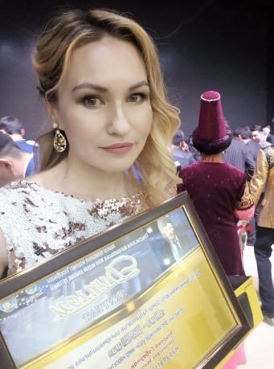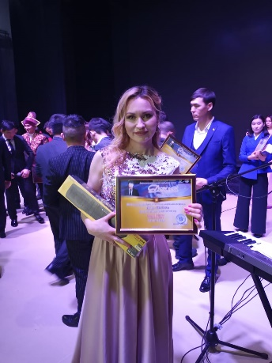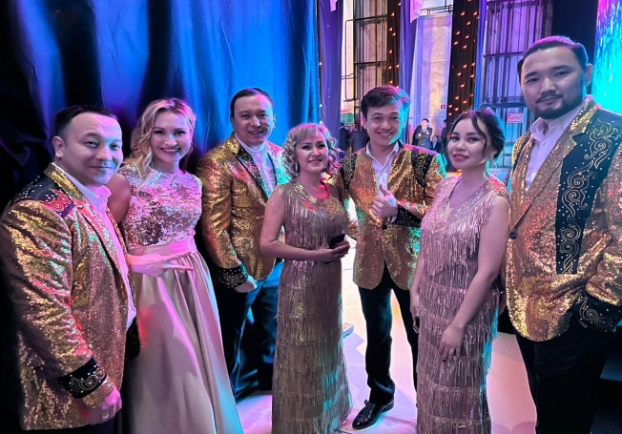
В канун Наурыза, в рамках концепции специального проекта «Дәстүр мен ғұрым» был проведен областной конкурс-фестиваль «Ақ жаулықты - ақ әже». В конкурсе приняли участие бабушки со всей Акмолинской области, в возрасте старше 60 лет. По итогам конкурса: Рысбаева Туймекыз (Целиноградский район, село Талапкер) победила в номинации «Шебер әже».

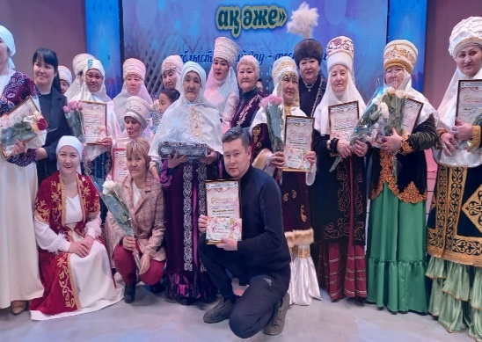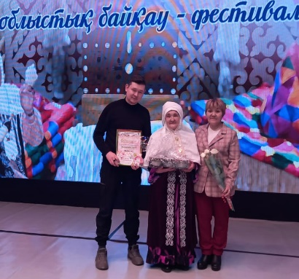

Республиканский конкурс детского и молодежного творчества (хореография) «New Star 2022» состоялся 7 марта 2022 г. в г.Нур-султан, где приняли участие танцевальный коллектив «Ассоль» районного дома культуры и заняли Гран-При.
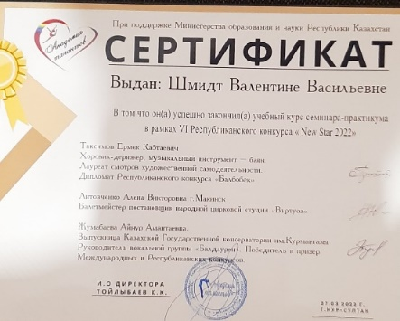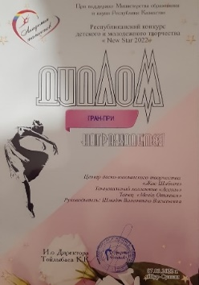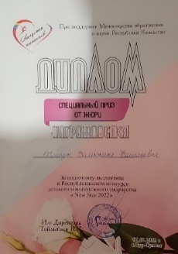

Бакытжан Айзере, Адамбек Бебарыс артисты сельского клуба «Талапкер» заняли 1 и 2 место в вокальной секции республиканского конкурса детского и юношеского творчества «New Star 2022», состоявшегося 7 марта в г. Нур-Султан.
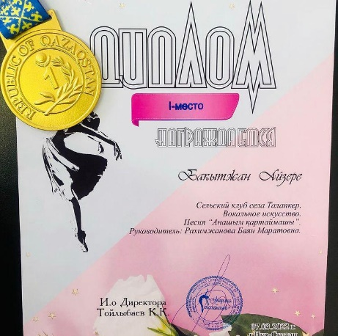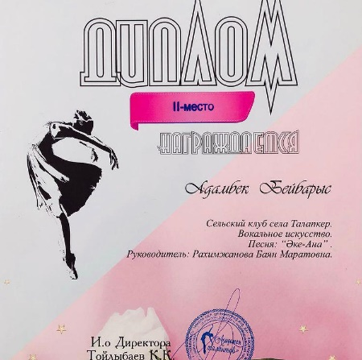
Хайролда Муратбек стал дипломантом III степени республиканского конкурса вокалистов «Отан-Ана», посвященного 60-летию певца-композитора, Заслуженного деятеля Казахстана Батырхана Шокенова, проходившего в Кызылординской области.
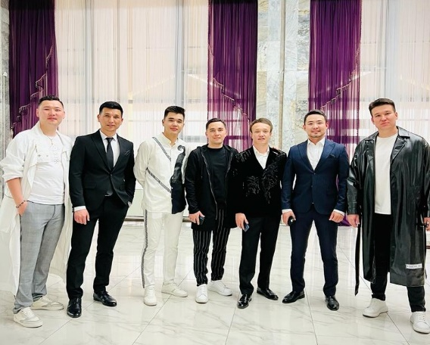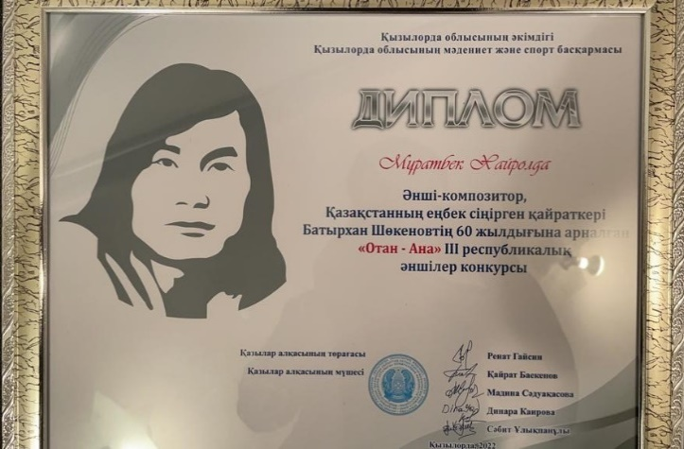

12 июня Муратбек Хайролда был удостоен звания лауреата 3-й степени на международном песенном конкурсе композитора Бейбита Оралулы, обладателя ордена «Құрмет», проходившем в Актобе. Кроме того, Муратбек является лауреатом многих республиканских и международных конкурсов, победителем телепроекта «Қазақстан дауысы 2015».
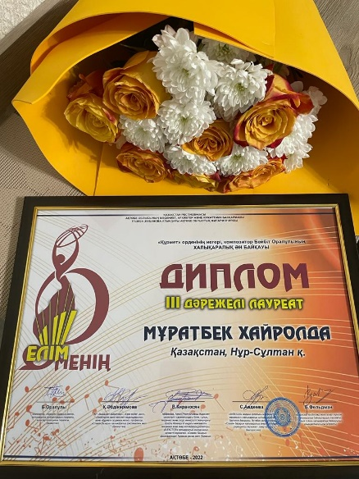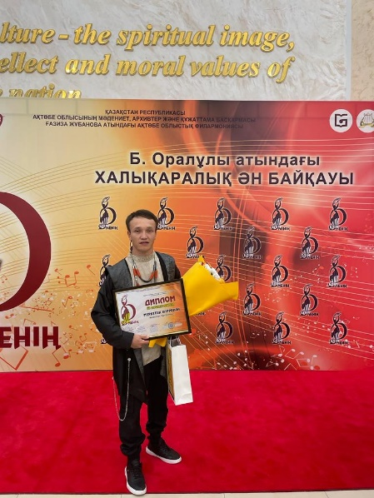
30 апреля 2022 года в г. Нур-Султан на международном конкурсе «Жұлдызды қадам» участники ансамбля саксофонистов «Golden Sax» СДК с. Кабанбай батыра завоевали 2 место - Негмеджанов Адиль, 1 место - Болатов Абылай , и 1 место - Алексей Овсянников. Руководитель - Айсулу Тани.
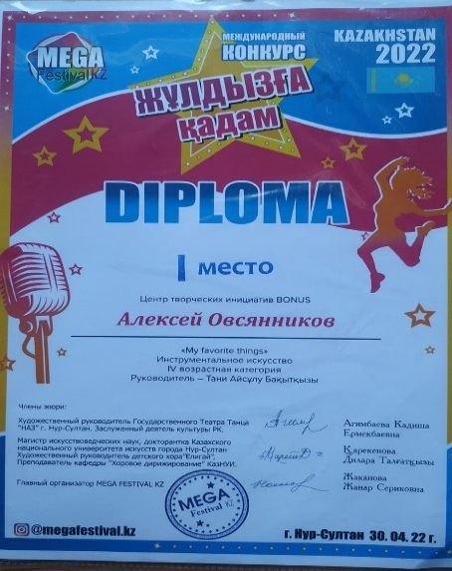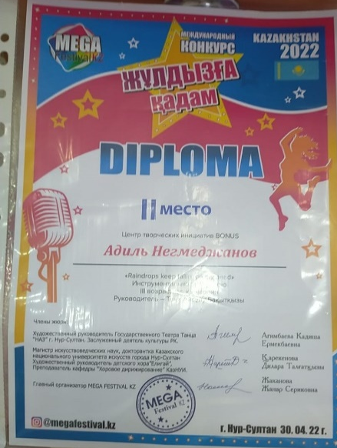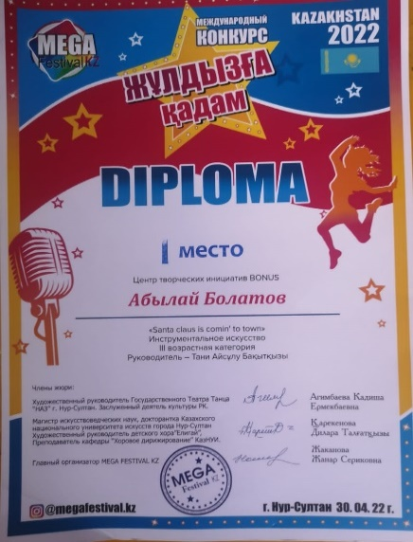

В Южно-Казахстанской области, Келесский район. Наш коллега, айтыскер и ақын Даурен Ысқақ, занял 2 место на республиканском фестивале ақынов имени Кенжеева "Жыр жүйрігі - Жарқынбек" .
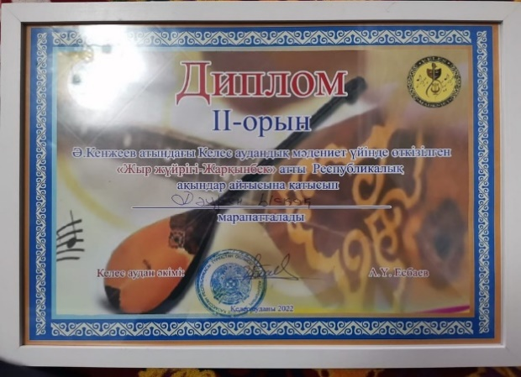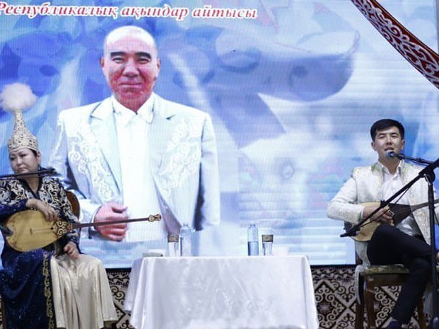

3 июля в Костанайской области, Амангельдынском районе в предверии празднования прошел областной конкурс домбристов "Домбыра - дастан", посвященный 75-летию музыканта и дирижера Сапарғали Ахметжанова. Жанар Көпжасар стала обладателем почетного 3 места в данном конкурсе.

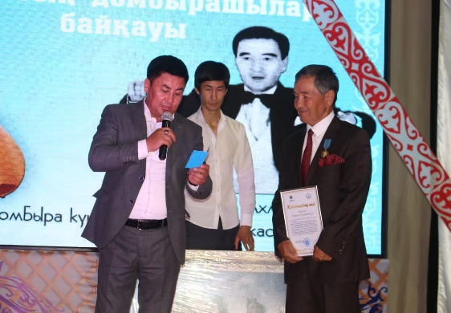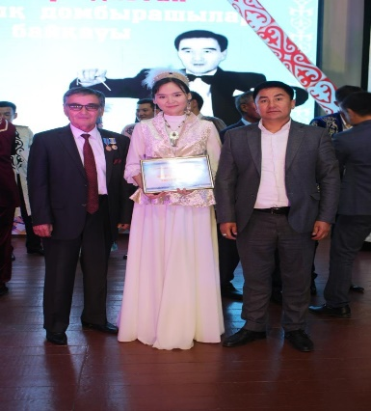
19 августа в Шортандинском районе прошел областной конкурс «Қазақтың бұлбұлдары», посвященный 110-летию К. Байсеитовой и 100-летию Р. Баглановой. Солистка СДК с. Нуресиль Байшина Марал заняла почетное 1 место в конкурсе.
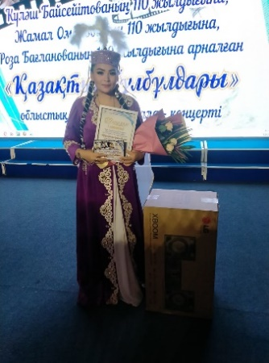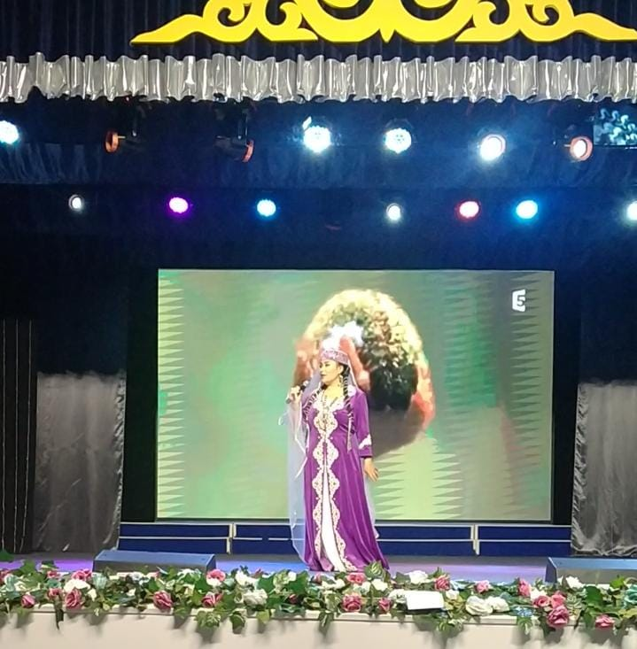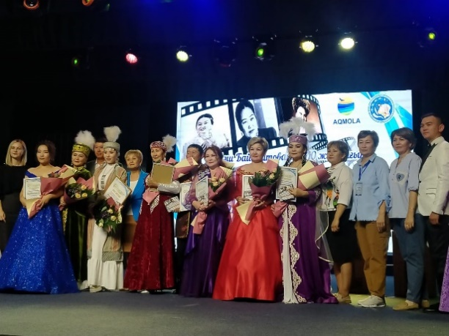

12 августа в Бурабайском районе прошел областной конкурс «Өнерлі өрге жүзер» в котором приняли участие молодые таланты Целиноградского района. Победитель конкурсов «Алтын микрофон», «Звездный листопад», «Бала дауысы» и т.д. Темірболатов Төрекелді стал победителем в номинации «Үздік эстрадалық әнші». Так же танцевальный коллектив «Нәзік», Інжу Хамидулла и Аманжол Аяулым были награждены дипломами участников.
14 сентября в городе Кокшетау прошел областной семейный конкурс-фестиваль «Өнерлі шаңырақ». В этом конкурсе семья Дауыловых из села Талапкер Целиноградского района, победили в номинации "ӨНЕГЕЛІ ОТБАСЫ".
6 сентября в РДК Целиноградского района прошел областной конкурс среди кобызистов «Ғасырлардан жеткен үн» посвященный 105-летию Гүлнәфіс Баязитованың. В конкурсе приняли участие Целиноград, Ерейментау, Аршалы, Астрахан, Зеренді районы и город Көкшетау.
- Баян Рахымжанова 1 место
- Айжан Бешембаева 3 место.
3 декабря в городе Астана прошел республиканский конкурс «Алмазные таланты» в котором принял участие танцевальный коллектив «Әсем-ай» СДК с. Софиевка. В составе коллектива 82 человека. Руководитель - Дана Кантарова.
1 младшая группа, танец «Карлыгаш» - ІІ место;
2 младшая группа, танец «Валенки» - І место;
Средняя группа, танец «Клоунессы» - Гран-при;
Старшая группа, танец «Фломенко» - ІІ место;

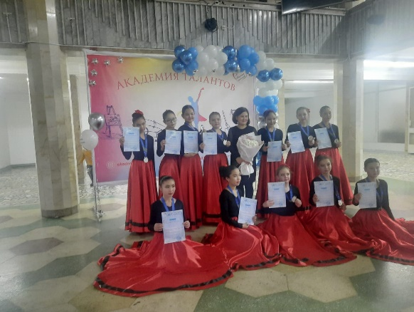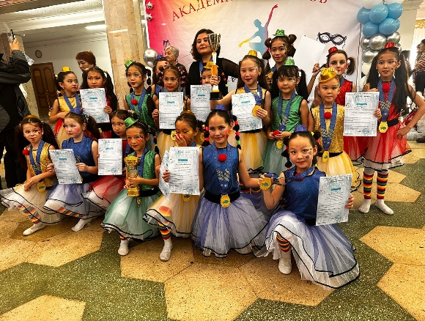

В этом же конкурсе танцевальный коллектив «Ассоль» завоевал Гран-при.
Образцовый танцевальный коллектив «Нәзік» заняли призовые места:
Старшая группа, танец «Түрецкий» – ІІІ место;
Средняя группа, танец «Арабский» – ІІІ место;
Младшая группа, танец «Цветок лотоса» - ІІІ место;
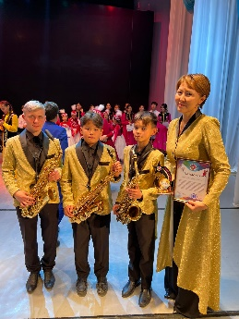

В октябре в г. Степногорск в рамках проведения года детей, а так же в предверии празднования Дня Республики прошел республиканский фестиваль «Шабыт», саксафонисты ансамбля «Golden Sax» СДК с. Кабанбай батыра стали лауреатами фестиваля.

В октябре в городе Астана прошел республиканский фестиваль творчества «Bala Fest». Ансамбль саксафонистов «Golden Sax» стали обладателями гран-при. В данном фестивале сольные саксофонисты заняли призовые места: Болатов Абылай – Гран-при, Овсянников Алексей – гран-при, Негмеджанов Адиль – 1 место.
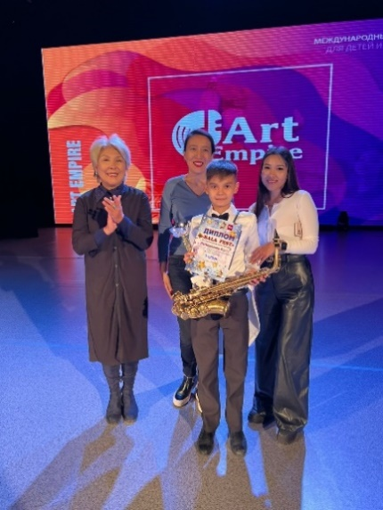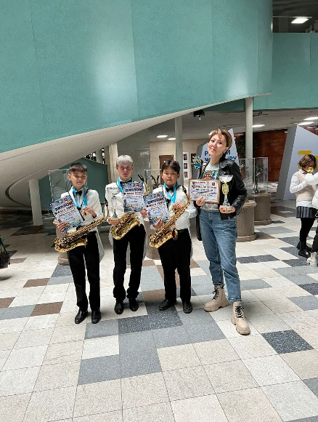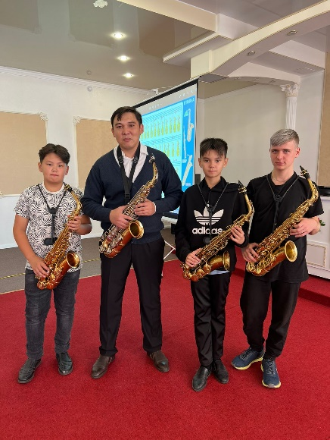

10 ноября 2022 года в РДК Целиноградского района прошел районный гала-концерт смотра «Ақмола жұлдыздары» - «Балауса балғын-таланттар!» Дипломами «Лауреат» дипломына были награждены:
1. «Этуаль» би ұжымы, Тлеулина М.Б.
2. «Нежность» би ұжымы, Овсянника И.С.
3. Жинақталған домбырашылар ансамблі, Сабитов С.С.
4. «Үкілі домбыра» ансамблі, Ләлә Сіләнбекқызы
5. Әлеухан Саят дәстүрлі әнші, Рахат Бегасылов.
6. Октябрь Жібек дәстүрлі әнші, Ақтілек Дюсебаева.
7. Ануаржан Ақерке дәстүрлі әнші, Ләлә Сіләнбекқызы.
8. Қадыс Аңсар дәстүрлі әнші, Азамат Сакенов.
9. «Асыл мұра» ұлт аспаптар халық оркестрі, Сапарғали Ахметжанов.
10. Жалғас Айару, Нұргүл Біртаева.
11. «Былина» орыс ұлт аспаптар халық ансамблі, Николай Тягниряднов.
12. «Малиновка» орыс халық хоры, Петр Иванов.
13. «Родник» орыс халық хоры, Тимур Айдаргазинов.
14. Төленді Асылай мәнерлер оқу, Дәурен Ысқақ.
15. «Родина» халық би ұжымы, Анастасия Савченко.
16. Жолдыбай Бекарыс, Ермек Беримжанов.
17. Хамидулла Інжу, Батима Изенаева.
17. «Ай-Ару» қазақ халық хоры, Амантай Жұмашев.
18. «Нәзік» үлгілі би ұжымы, Гүлнар Арынгазина.
19. Ислам Темиров, Жанар Қасым.
20. «Жас толқын» фольклорлық ансамблі, Ақтілек Дюсебаева.
21. Ислам Бағдатұлы, Даулет садыков.
22. «Ассоль» би ұжымы, Валентина Шмидт.
23. «Golden Sax» саксофонистер ансамблі, Айсұлу Тани.
24. «Әсем-ай» шулы аспаптар ансамблі, Қайырбек Бейбітбек.
25. «Өнерпаз өркен» балалар вокалды ансамблі, Фариза Едресова.
26. Азербай Амина, Айнур Байнулдинова
27. Нұрлыбек Мадина, Айнур Байнулдинова
28. Жалғас Сұлтан
29. Мадина Тлеулина
30. Ләлә Сіләнбек
31. Амантай Жұмашев
32. Сапарғали Ахметжанов

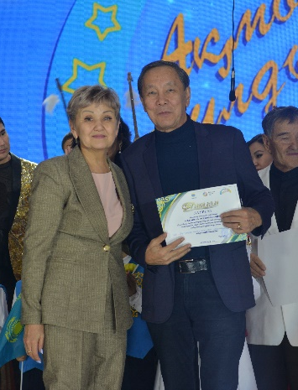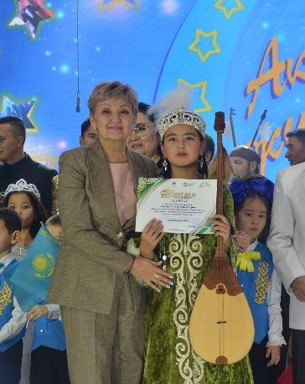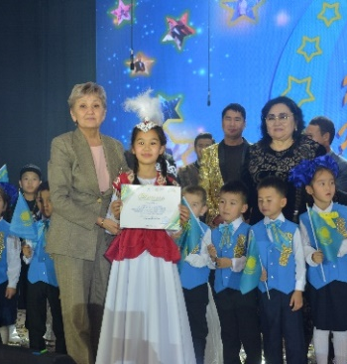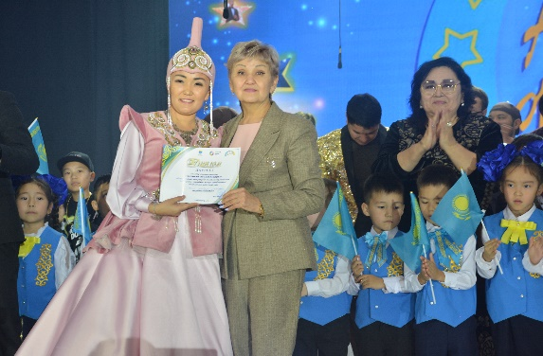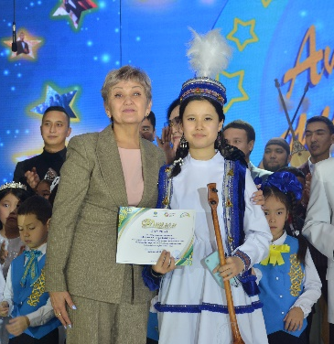

Даурен Ыскак был удостоен звания лауреата на республиканском айтысе акынов «Сөйле тілім алаңдама тартынба», посвященном 85-летию Шынболат Ділдабаева, состоявшемся 2 декабря в Жезказгане, и айтысе акынов «Асыл домбыра», состоявшемся 29 августа в Алматы.

24 октября в Қызылординской облысти, Қармақшынском районе прошел республиканский айтыс акынов имени Тұрмағанбета Ізтілеуова. Дәурен Ысқақ занял почетное 2 место.
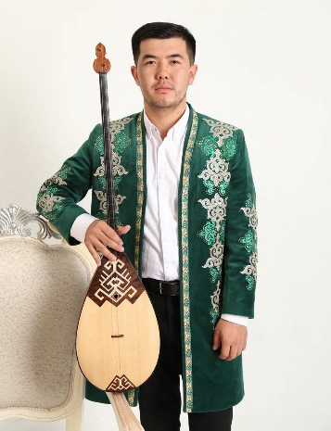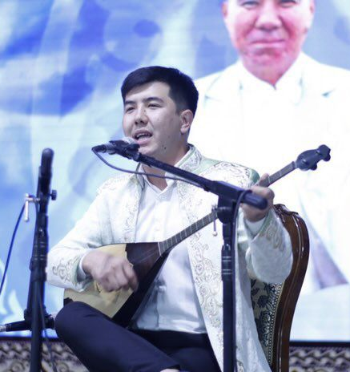
В октябре в городе Астана прошел республиканский вокальный конкурс «Talant Star». Молодые таланты СДК с. Нуресиль заняли призовые места:
1. Ербол Толғанай - ІІ место
2. Энгельес Аяла ІІ место
3. Файзолда Амина ІІ место
4. Игілік Аружан ІІІ место
5. Кәден Мұзафар ІІІ место
6. Елемес Іңкәр ІІІ место

В городе Астана в октябре прошел республиканский конкурс “Шабыт дауысы 2022” в номенации «Вокал» молодые таланты СДК с. Нұресіл завоевали призовые места:
1. Ербол Толғанай ІІ место
2. Елемес Іңкәр І место

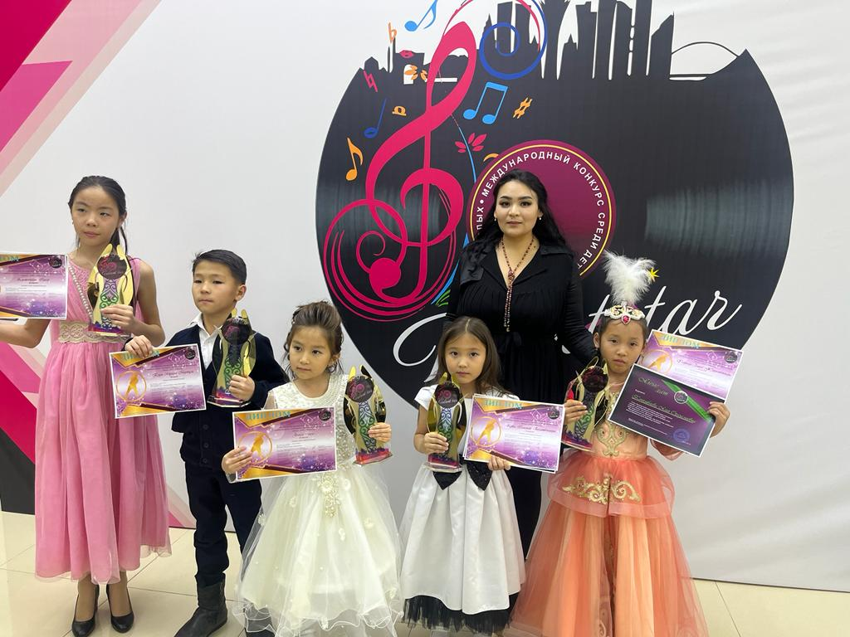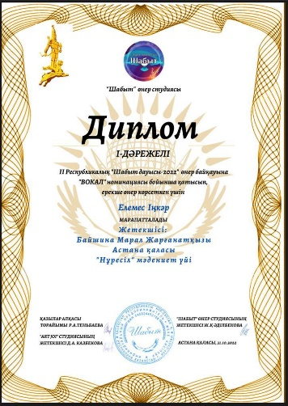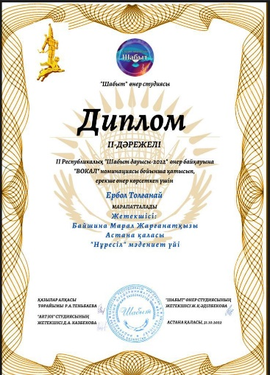

4. Краткая информация о проведенных культурно-массовых мероприятиях, мероприятия в рамках юбилейных дат.

Работниками учреждений культуры Целиноградского района проводятся государственные праздники, творческие вечера, вечера памяти, вечера-портреты, посвященные народным артистам, нашим землякам, выездные показательные мероприятия, шоу-программы, посвященные борьбе с наркоманией и табакокурением, за здоровый образ жизни, КВН, акции, молодежные форумы, познавательные игры и концертные программы. Ежегодные смотры, конкурсы, отчетные концерты охватывают по возможности все жанры направления народного творчества, проходят в селе, где и зарождались. Лучшие солисты своим опытом подтягивают других, да и сами обогащаются, находя что-то новое.
Online-концерты и афиши предстоящих мероприятий публикуются на официальных страницах в социальных сетях инстаграм и фейсбук: «Целиноград мәдениет», «Целиноград аудандық мәдениет үйі» @tselin_cult и @celinogradrdk
За 2022 год было проведено 6877 мероприятий, посетителей: 560 394 человек.
26 января с участием акима Акмолинской области Е. Б. Маржикпаева состоялась церемония открытия физкультурно-оздоровительного комплекса. В церемонии приняли участие руководство области и района, жители района. Была проведена экскурсия по спорткомплексу, гостей приветствовали фольклорный ансамбль «Қазына» и артисты областного дома культуры. Спорткомплекс имеет все необходимые условия для занятий спортом: в двухэтажном здании есть залы для футбола, баскетбола, волейбола, тренажерные залы, бассейн и др..

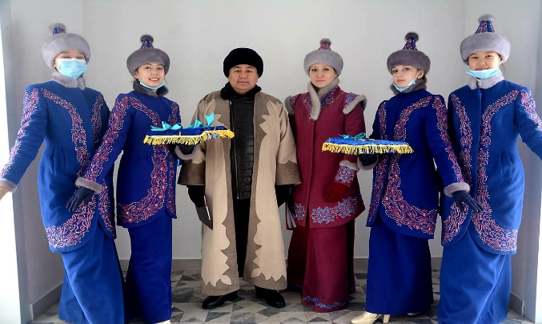
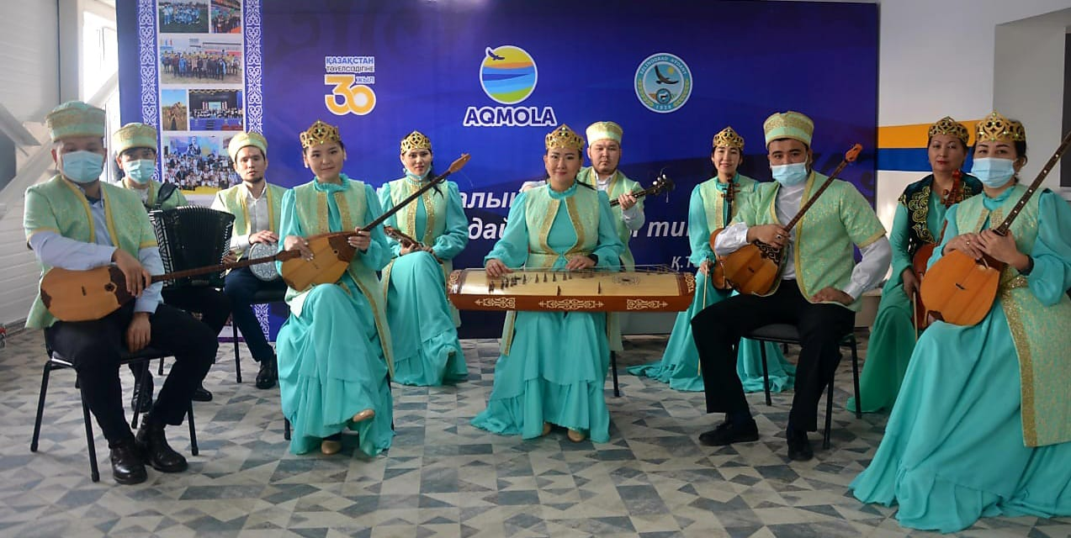
5 марта в районном доме культуры прошло праздничное мероприятие посвящённое празднованию Международного женского дня и Масленицы.
В концерте приняли участие артисты районного дома культуры, народный танцевальный коллектив "Родина" и русский народный хор. В этот день коллектив народного хора праздновали свой 49 день рождения.
17 марта в рамках 5-летия программы «Рухани жаңғыру» прошел мастер-класс «Дала сазы». В мастер-классе приняли участие члены Оркестра казахских народных инструментов «Асыл Мура», СДК «Кабанбай батыр», домбровые ансамбли клубов «Талапкер», «Жанажол». Отличный урок по исполнению различных мелодий молодые люди и студенты получили от Ахметжанова Сапаргали Ахметжанова, деятеля культуры Республики Казахстан, Почетного гражданина Целиноградского района, художественного руководителя оркестра «Асыл Мура». В этом году Сапаргали Ахметжанов отмечает свое 75-летие.

В апреле 2022 года состоялось торжественное открытие сельского дома культуры в селе Софиевка, с участием акима Акмолинской области Маржыкпаева Е. Б. Здание оборудовано новейшим световой и звуковой аппаратурой, ЛЭД экраном, спортивными тренажерами. В здании располагается зрительный зал, библиотека, спортзал, тренажерный зал, сан узлы, душевые, кабинеты для кружковой работы.

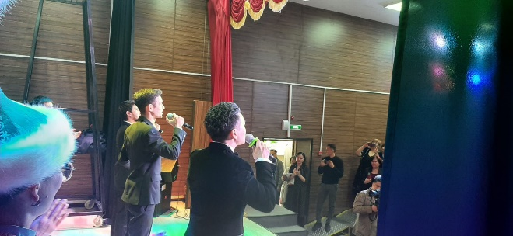
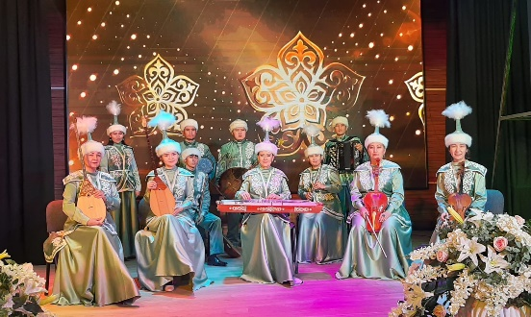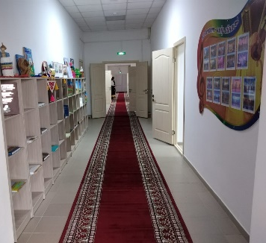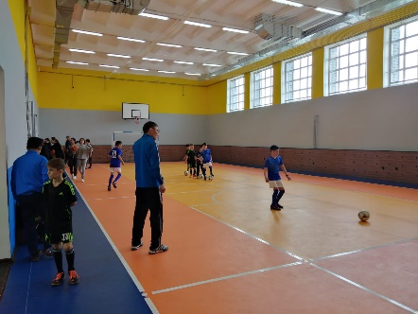
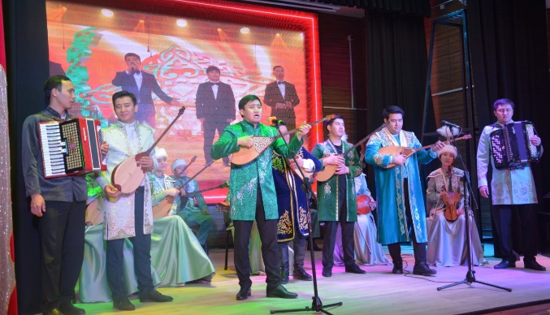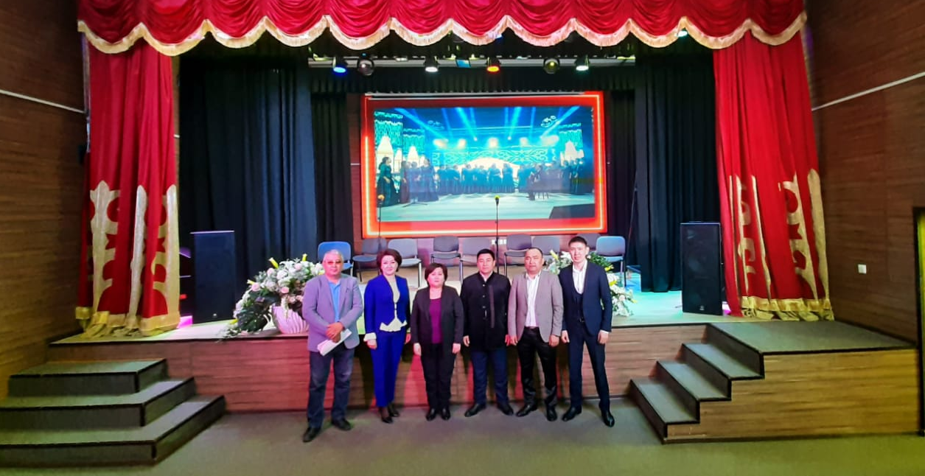
11 апреля в мемориально-музейном комплексе «Алжир» села Акмол в рамках года детей прошло мероприятие с участием юных артистов района. В начале мероприятия состоялась экскурсия по музею, просмотр концерта юных артистов и показ художественного фильма. Бирлик Менеев, руководитель ансамбля домбристов Софиевского сельского дома культуры, Ерлан Саду, руководитель инструментального ансамбля районного дома культуры «Алтын перне», Дардана Тайсюганова, Аяулым Боранбай, молодые певицы Инжу Хамудулла, Аяру Кенжалы, танцевальный коллектив «Нәзік», выступили в программе.
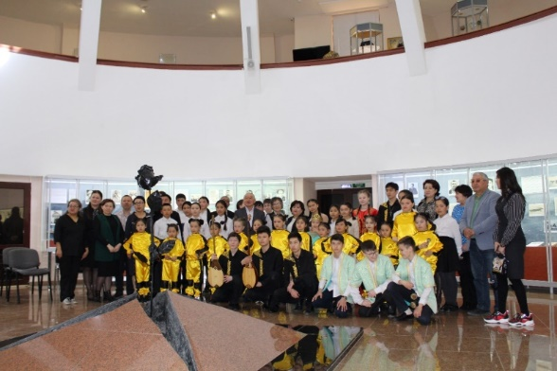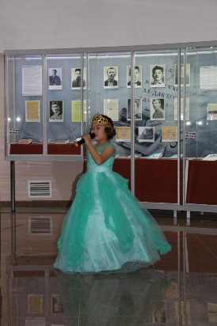
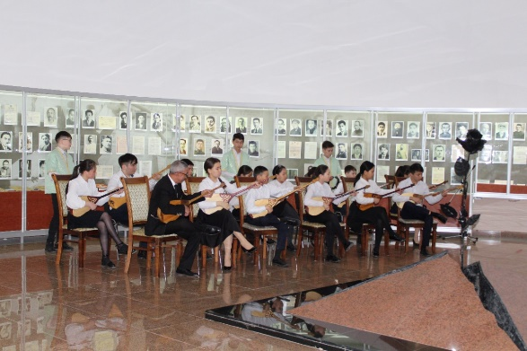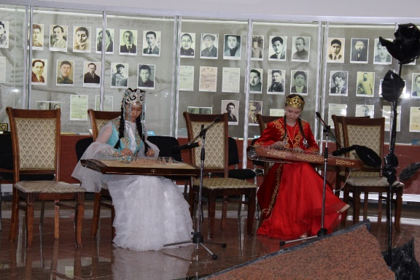
21 апреля в районном доме культуры прошел фестиваль «Өнер – 2022» с целью подтверждения званий «Народный» и «Образцовый» творческих коллективов Целиноградского района, дальнейшего развития профессионального уровня творческих коллективов. В фестивале приняли участие 9 коллективов района. Это оркестр казахских народных инструментов «Асыл Мура» районного дома культуры; русский хор «Малиновка»; ансамбль бабушек «Ару Ана»; танцевальный коллектив «Нәзік»; казахский хор «Ай-Ару»; Казахский хор «Актык»; танцевальный коллектив «Родина»; хоровой коллектив «Родник»; ансамбль русских народных инструментов «Былина» показали высокое исполнительское мастерство.

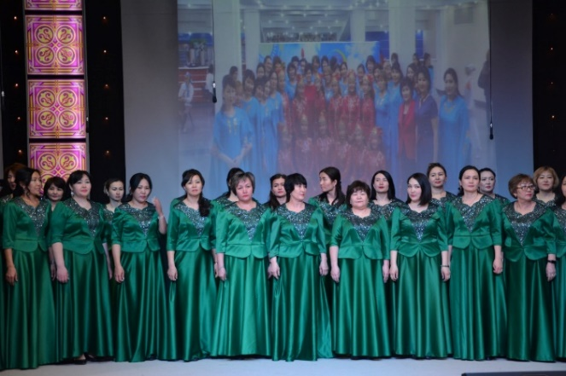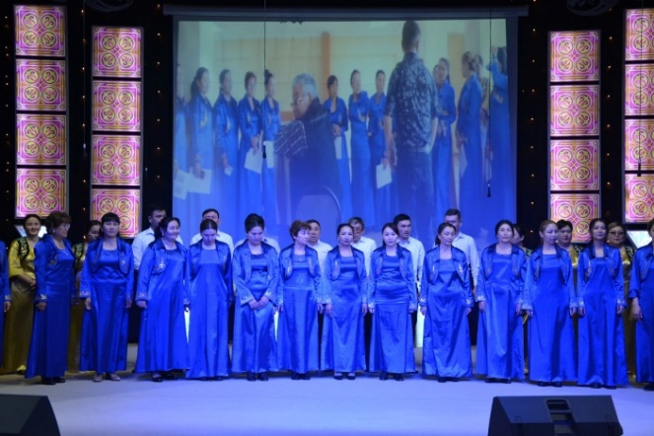
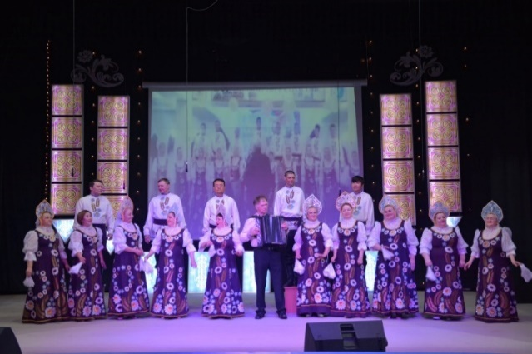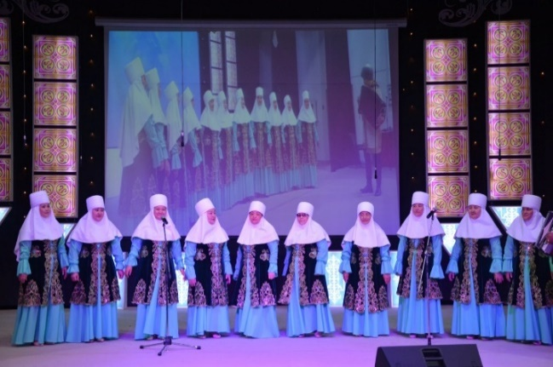

20 апреля 2022 года в рамках «Года детей» в Районном Доме культуры состоялся благотворительный концерт с целью сбора средств на лечение детей-инвалидов, организованный Ассоциацией деловых женщин Целиноградского района и Молодежным ресурсным Центром. В благотворительном концерте приняли участие яркая звезда казахской эстрады Алтынай Жорабаева, артисты районного дома культуры и талантливые дети нашего района, которые внесли свой вклад в доброе начинание.
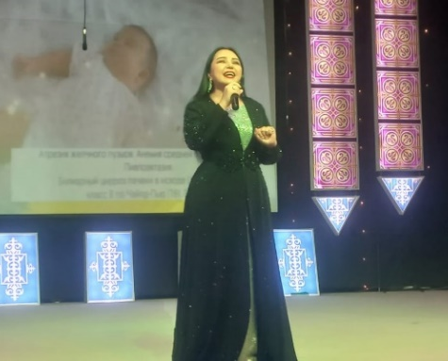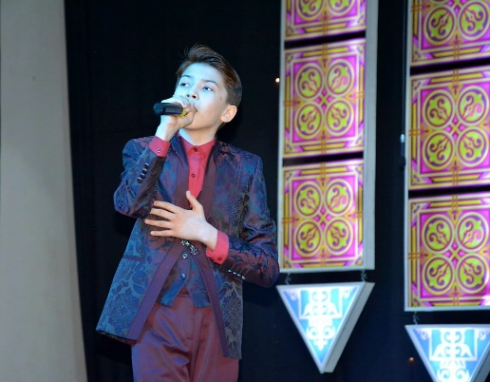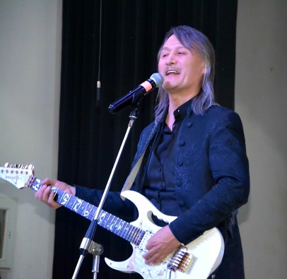

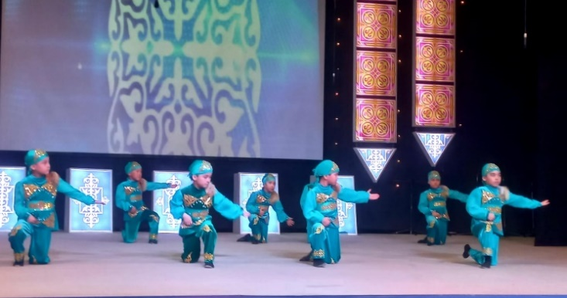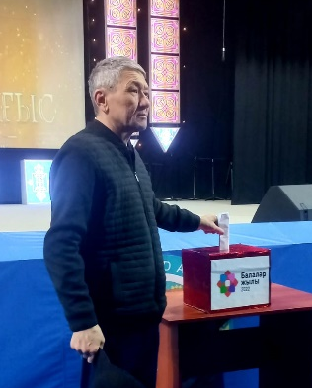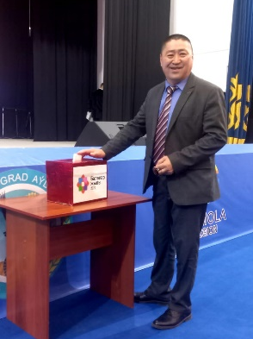
В преддверии празднования Дня единства народа Казахстана 27 апреля 2022 года в Целиноградском районе прошёл конкурс «Бір шаңырақ астында» среди школ района.
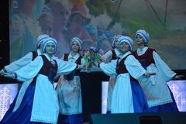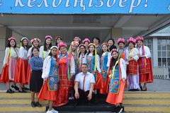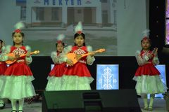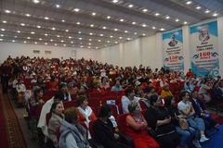

Президент РК объявил 2022 год «Годом детей». Одна из предпосылок стабильного становления этой независимой страны – счастливое поколение. Накануне Международного дня защиты детей, в нашем районе прошел благотворительный марафон в помощь больным детям. Марафон начался с районного дома культуры и продолжился праздничным концертом на центральном стадионе.
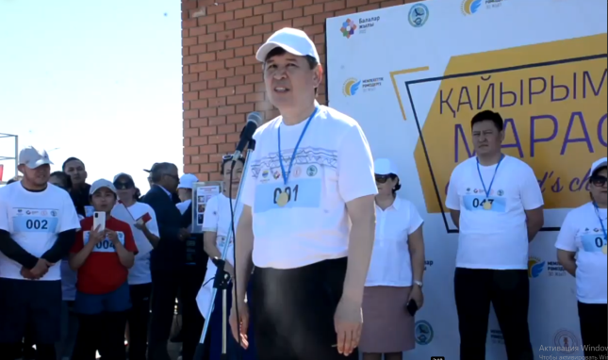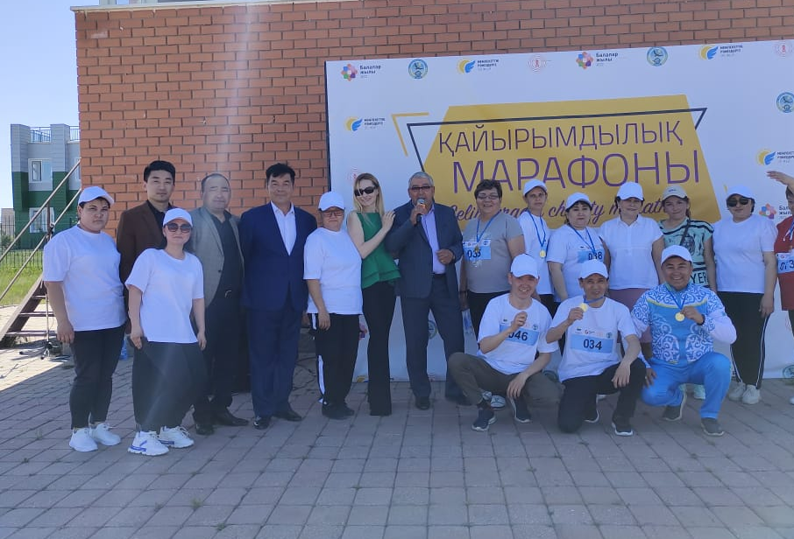

19 мая в районном доме конкурс «Бала дауысы», посвященный 5-летию «Рухани жаңғыру» и «Году детей». Целью конкурса было развитие и поддержка талантливых детей, стимулирование их творческой активности, профессиональной ориентации, поиск творческих детей. На высоком уровне выступили юные певцы из сел Акмол, Талапкер, Акмешит, Тасты, Шалкар, Каражар, Нуресил, Софиевка, Караоткель, Кабанбай батыр. Жюри оценивало участников в двух номинациях по возрастным характеристикам участников. Все участники были награждены дипломами и ценными призами.
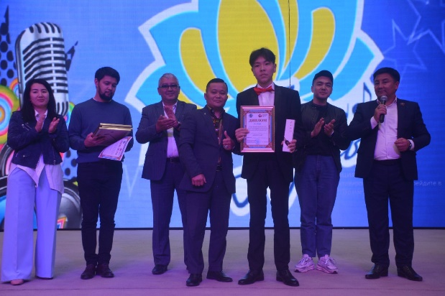
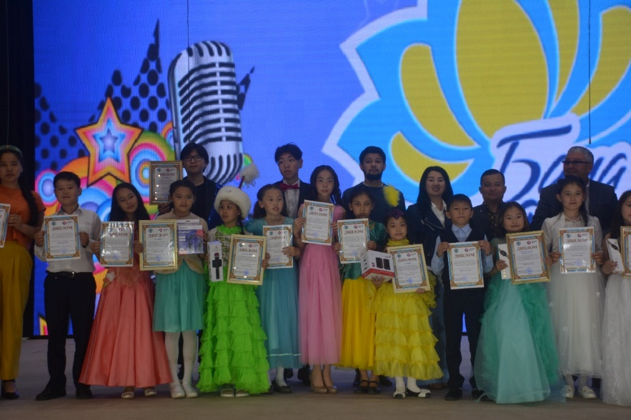
3 мая, в рамках проведения Года детей, в районном доме культуры прошел конкурс «Куй-Аманат». В конкурсе приняли участие юные музыканты нашего района, которые исполнили народные напевы наряду с напевами Курмангазы Сагырбайулы, Дины Нурпеисовой, Даулеткерея, Казангапа, Сугира, Таттимбета, Нургисы Тлендиева. Конкурс был разделен на две номинации по возрасту, а юные артисты, лучше всех выступившие, были награждены дипломами оргкомитета, ценными подарками и денежными сертификатами.

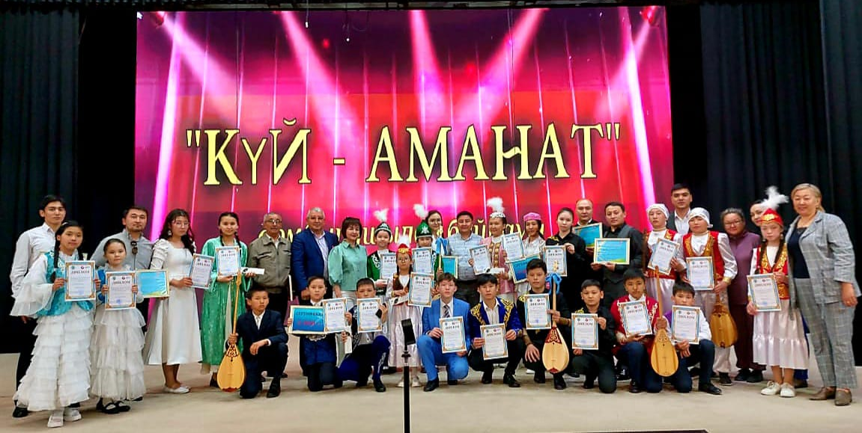

17 августа в районном доме культуры прошел конкурс «Light Your Star», посвященный Международному дню молодежи и Году детей. В мероприятии принял участие аким района Оспанбеков Бахыдбек Амантаевич. На конкурс артистическая молодежь из разных сельских округов района представила свои патриотические песни, национальные танцы, стихи. Жюри определило лучших артистов и победителей, а оргкомитет вручил дипломы и специальные призы.
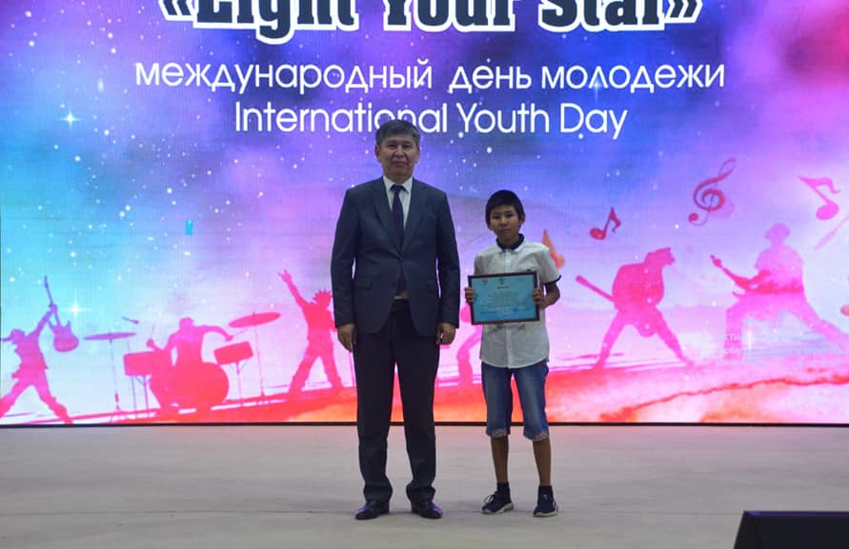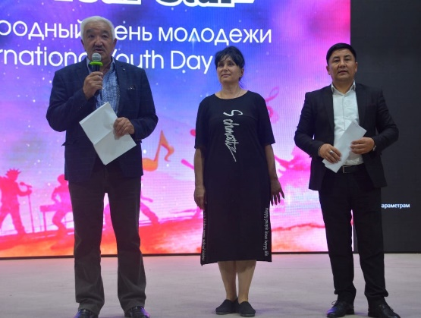
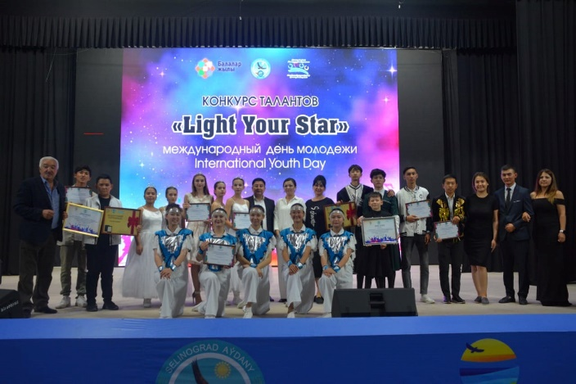
Праздничные концерты в рамках проведения выборов Президента РК
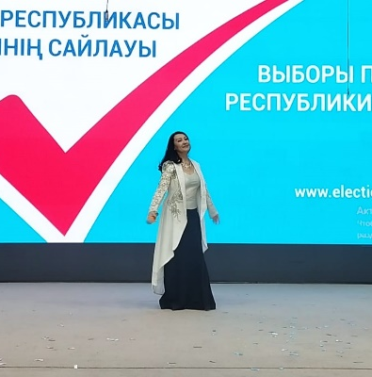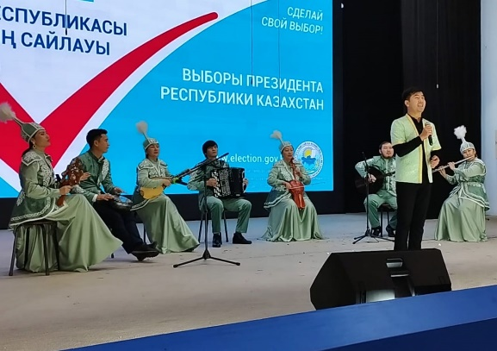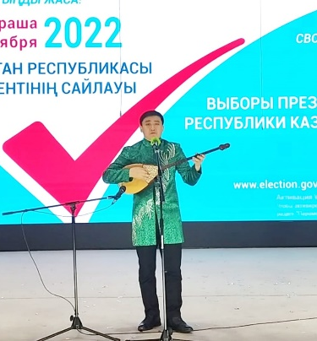
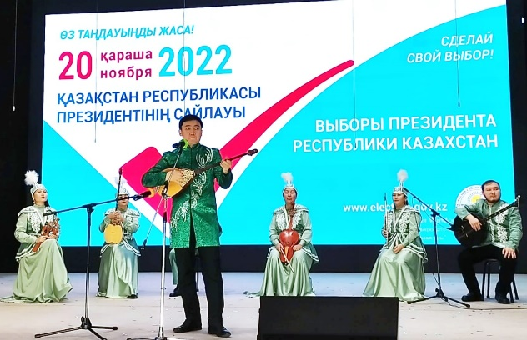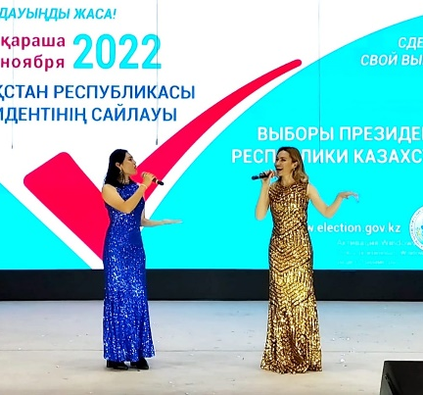
10 ноября 2022 года в РДУ Целиноградского района прошел гала-концерт смотра «Ақмола жұлдыздары» «Балауса балғын-таланттар!».
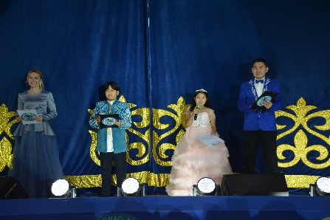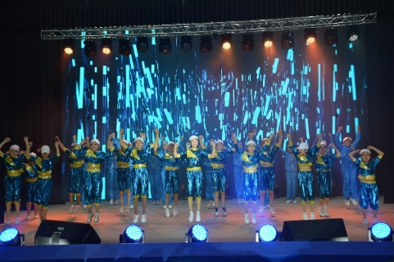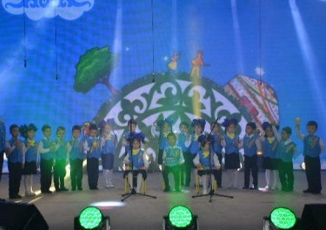
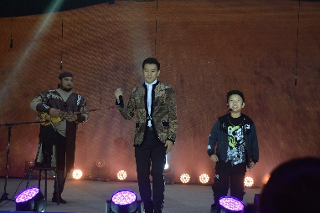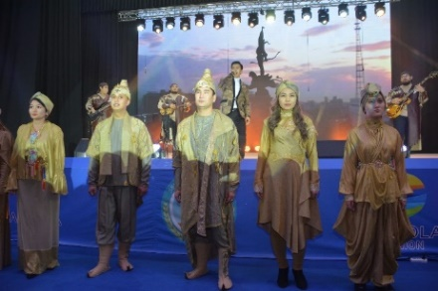
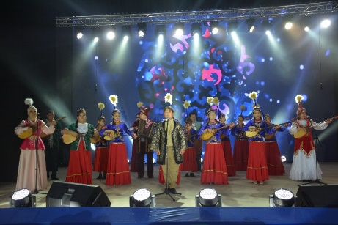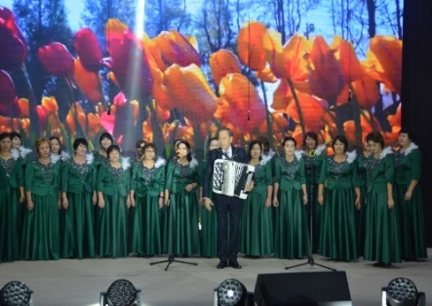
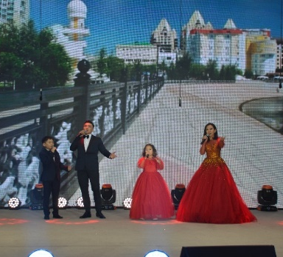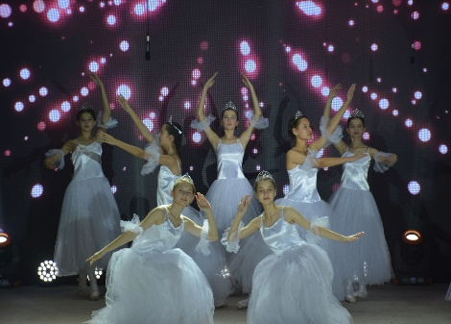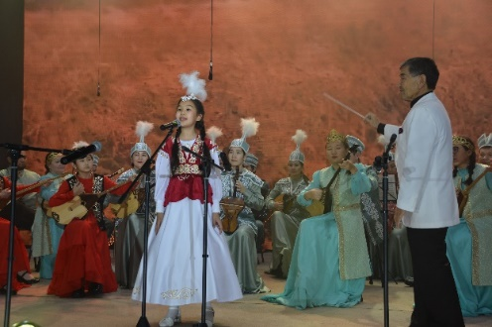
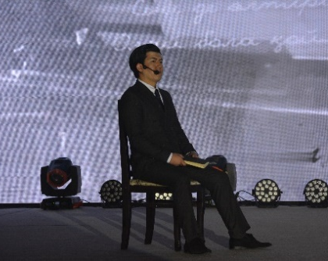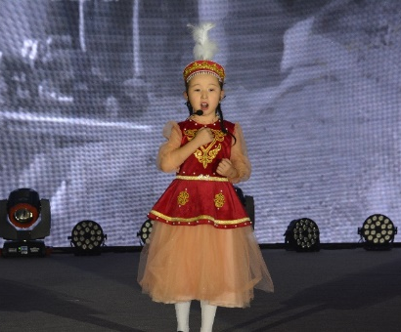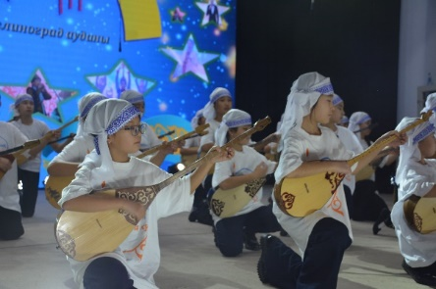
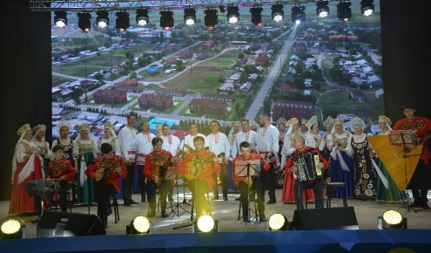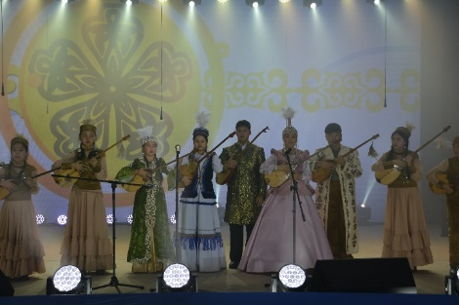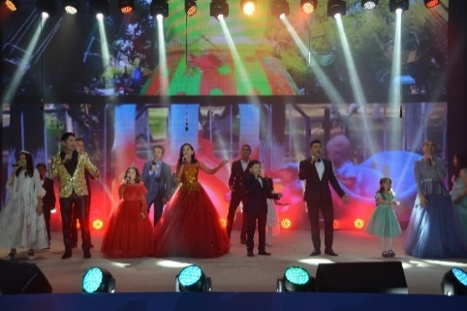
11 июня стартовала конная экспедиция «От Бозока до Ботая». Совместно с музеем-заповедником «Бозок», конным клубом «Ат-тревел» и отделом культуры, развития языков, физической культуры и спорта Целиноградского района. В указанном мероприятии приняли участие Министр культуры и спорта РК Даурен Аскербекулы Абаев, Национальный музей РК, Аким Целиноградского района Оспанбеков Б. А., историки, коневоды и представители средств массовой информации. Конная экспедиция по сакральным местам Казахстана объединяет два памятника кочевой цивилизации «Бозок» и «Ботай». Экспедиция направлена ​​на развитие туризма в Казахстане, который имеет большой потенциал.
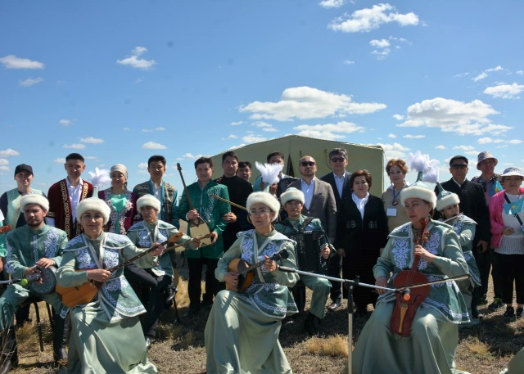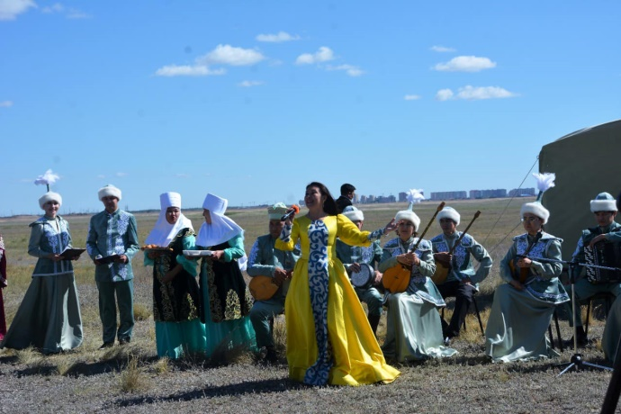
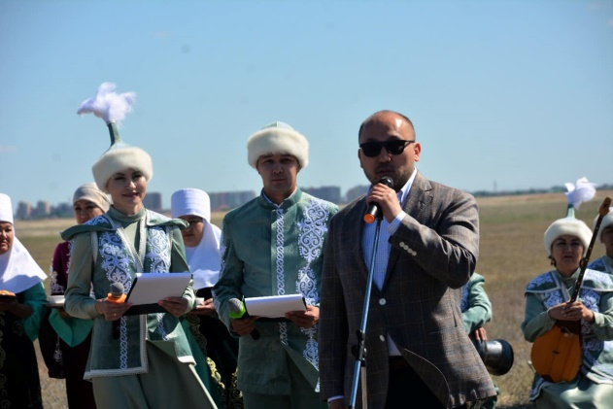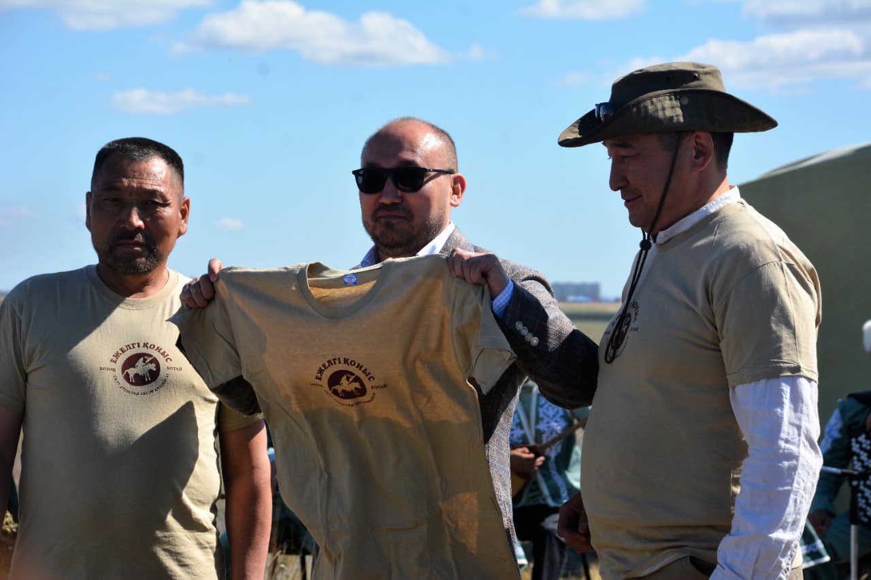
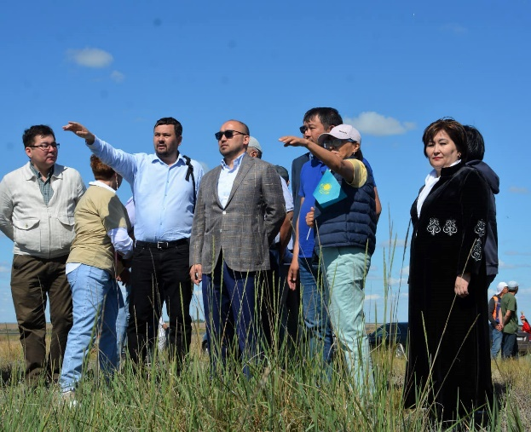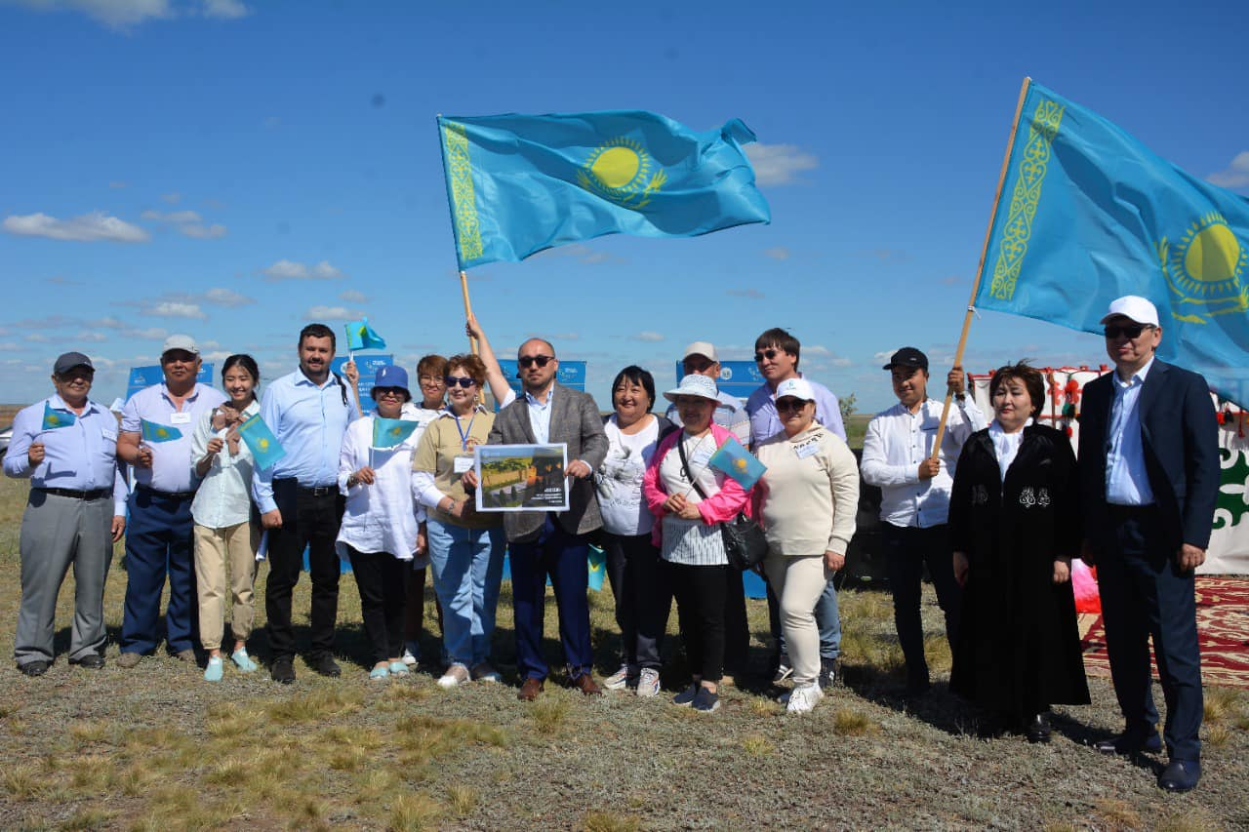
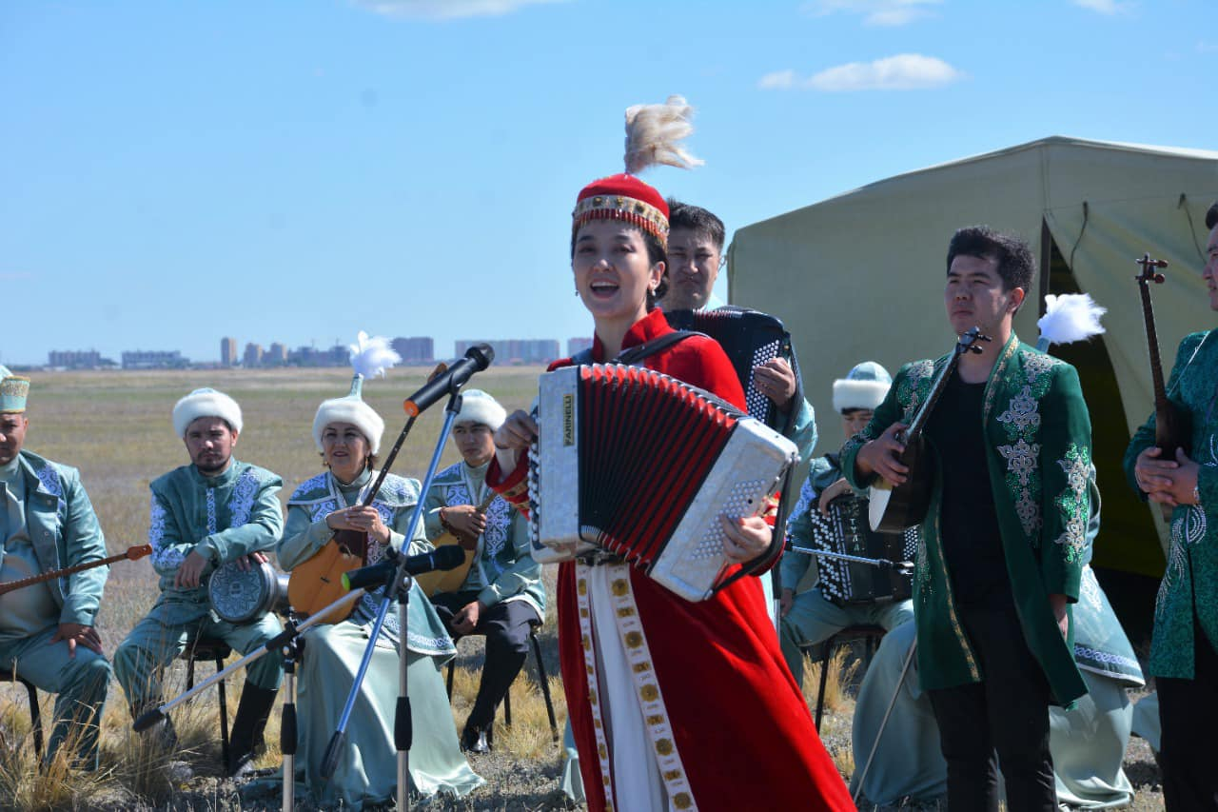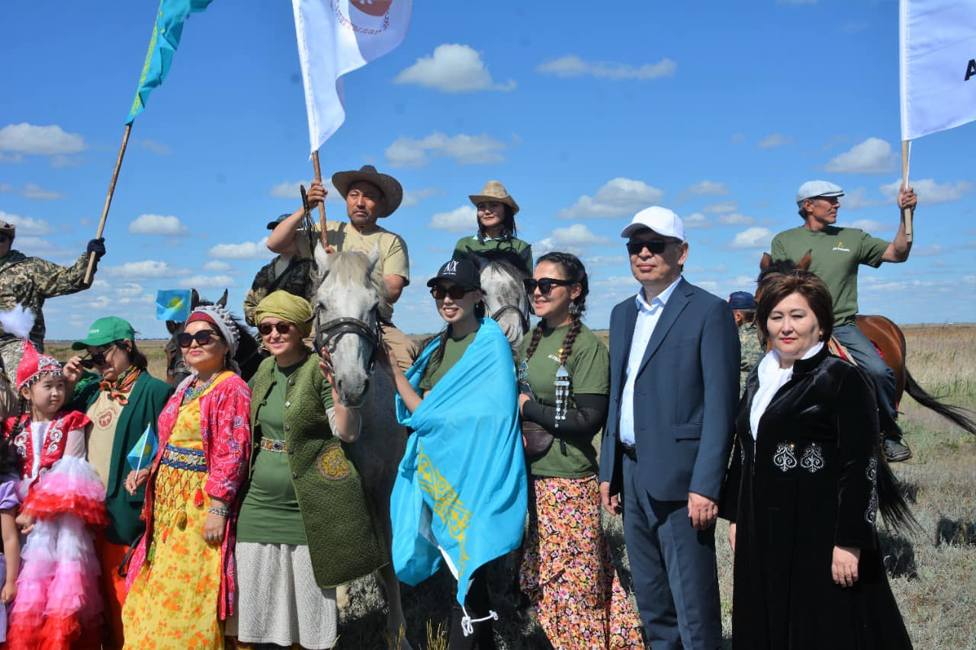

3 июня 2022 года состоялось торжественное открытие сельского клуба в селе Коянды, Целиноградского района. В мероприятии приняли участие заместитель акима Целиноградского района Айткужинова А. К., местные жители, аксакалы, артисты РДК.
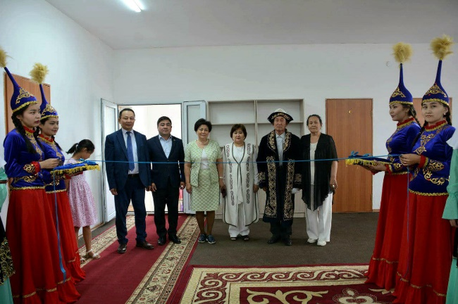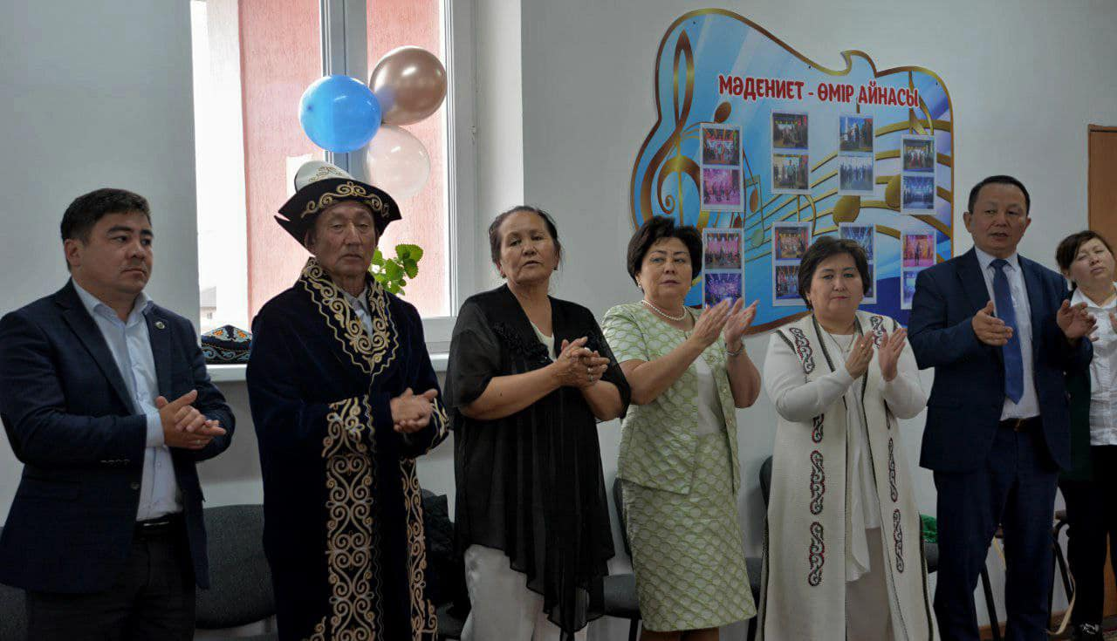
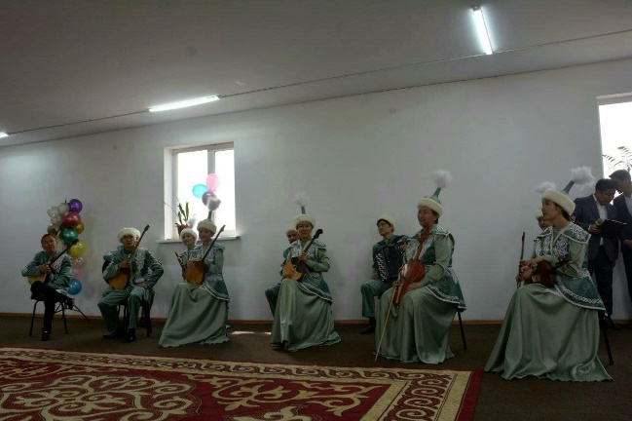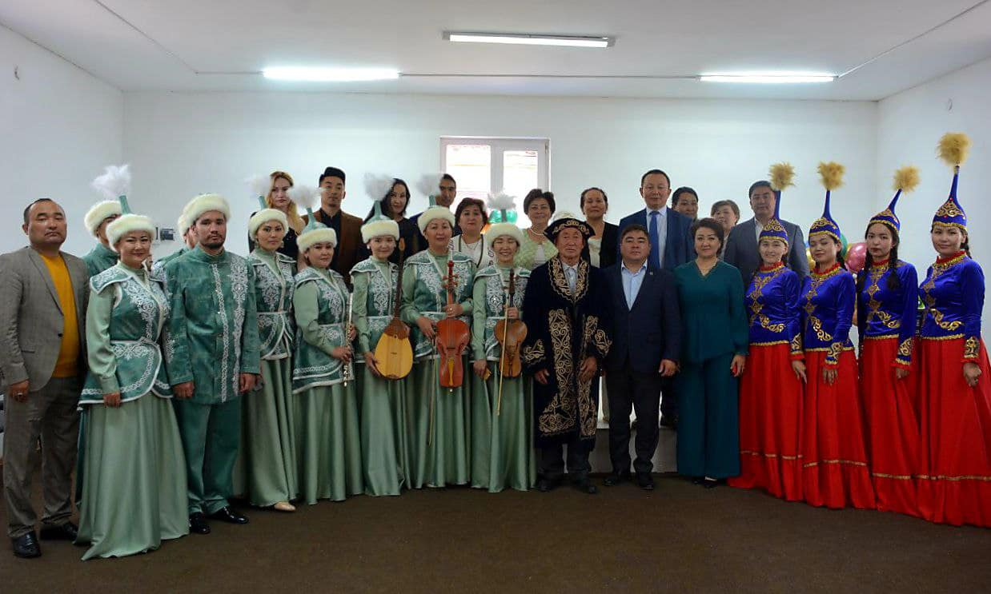

4 июля в селе Кабанбай батыра состоялась презентация инклюзивного фитнес-центра, открытого в здании сельского клуба на основании меморандума, заключенного между «Районным Домом культуры» при отдел культуры, развития языков, физической культуры и спорта Целиноградского района и Фондом «Камкорлык»!
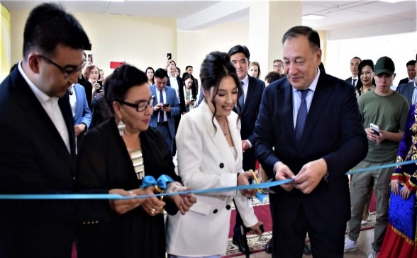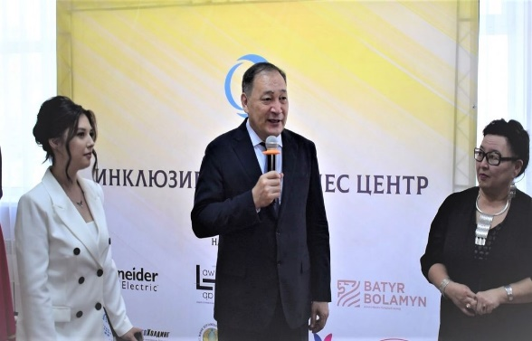
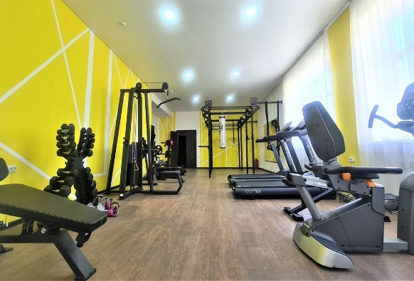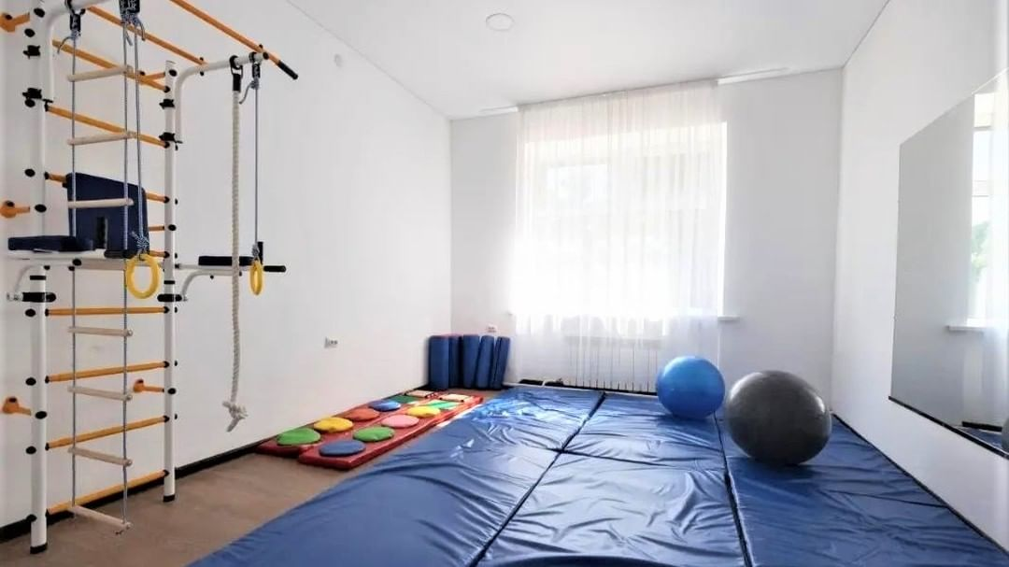

14 июля 2022 года в селе Тасты Целиноградского района по инициативе общественного фонда «Батыр боламын» открыт спортивный зал для жителей, подростков и детей. В церемонии приняли участие председатель правления ОФ «Қазақстан халқына» Жамишев Болат Бидахметулы, аким Целиноградского района Бакытбек Амантаулы Оспанбеков, чемпион мира по боксу, двукратный чемпион Олимпийских игр Серик Сапиев и президент фонда «Батыр Боламын» Уахап Арман.
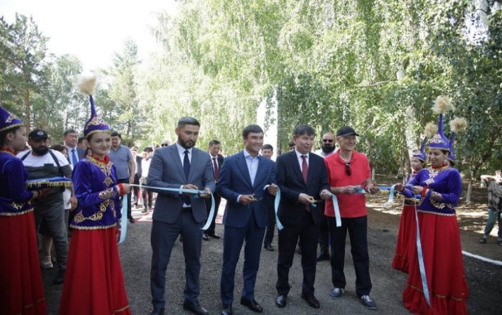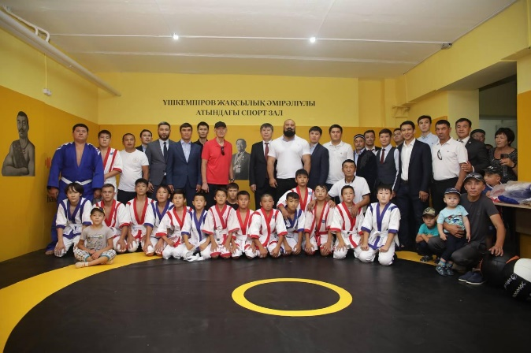

21 октября 2022 года столице прошла официальная церемония закладки памятной капсулы времени, символизирующей начало строительства национального парка «Бозок». В закладке капсулы исторической памяти приняли участие министр культуры и спорта Даурен АБАЕВ, ведущие отечественные ученые, преподаватели высших учебных заведений, учителя истории, представители общественности.
Торжественная закладка капсулы времени является важным событием в истории столицы. Данное послание станет символом наследия в деле благородного служения стране, как призыв продолжения лучших традиций в сохранении историко-культурного наследия.
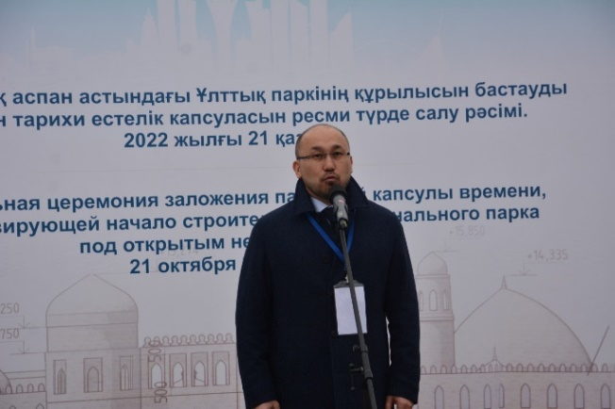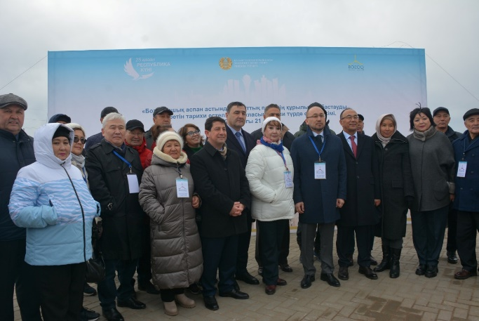
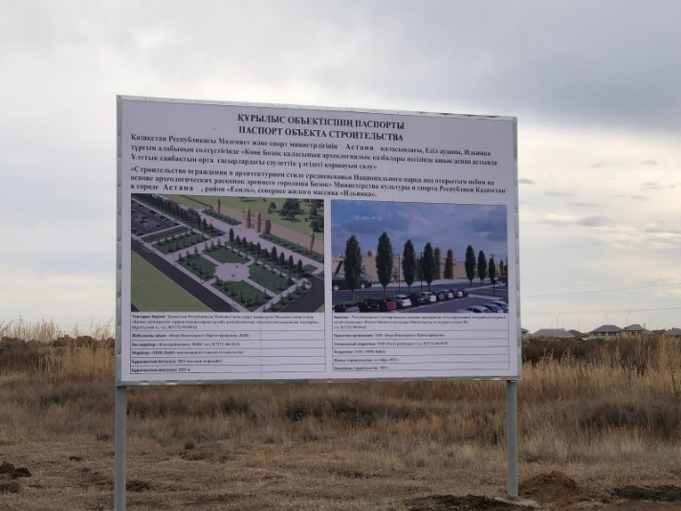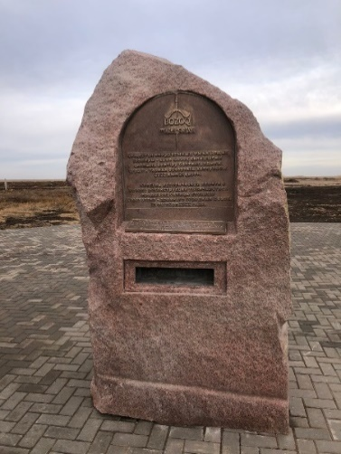
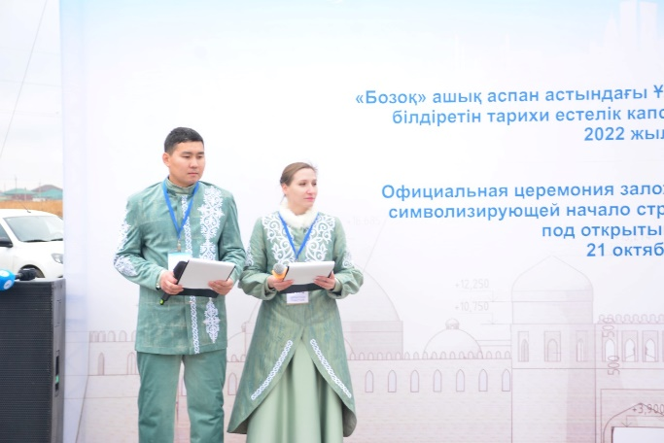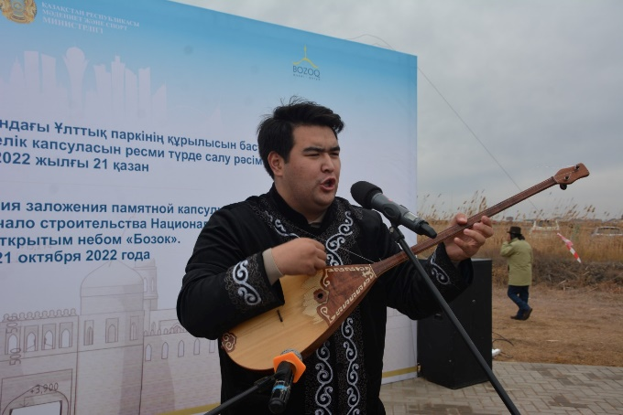
В музейно мемориальном комплексе АЛЖИР прошло мероприятие посвященное 80-летию Ақселеу Сейдімбека. В мероприятии приняли участие дәстүрлі әншілер РДК Целиноградского района: Еркебұлан Қасымов, Жалғас Сұлтан, Жақсыкелді Маясаров, исполнялись произведения Ақселеу Сейдімбека «Сарыарқа», «Дәурен-ай», «Алтын асық» а так же всем известные народные песни.
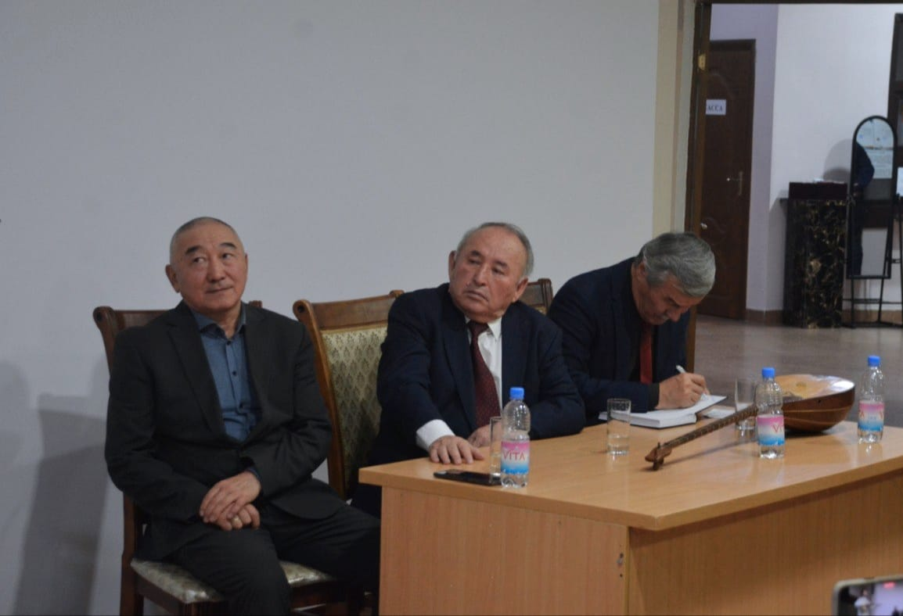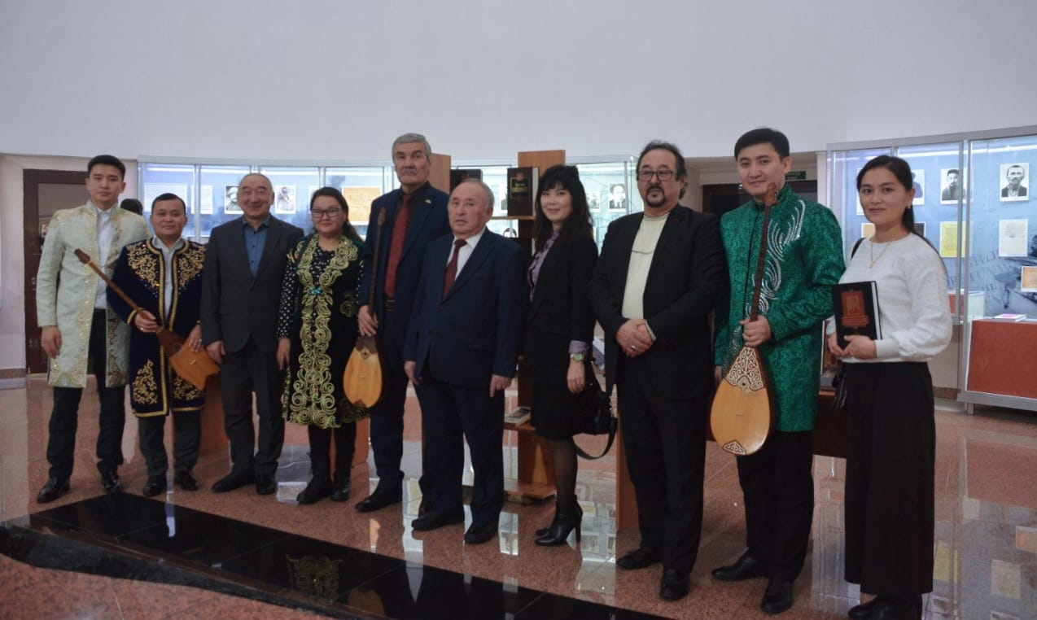

3 ноября в РДК «Оқжетпес» Бурабайского района прошла церимония награждния победителей обласного конкурса «Үздік ауылдық клуб-2022». СДК с. Софиевка завоевал гран-при в номинации «ҮЗДІК АУЫЛДЫҚ МӘДЕНИЕТ ҮЙІ - 2022». Артисты Целиноградского района приняли участие в праздничном концерте.
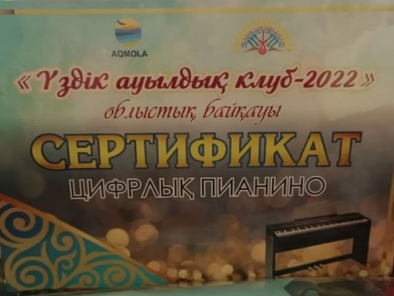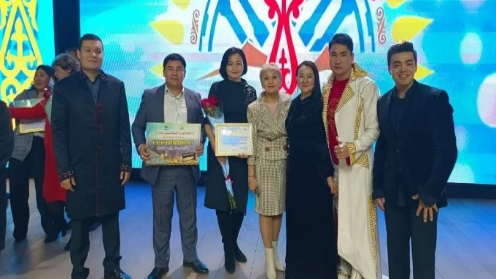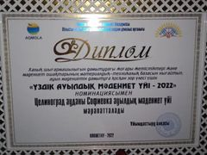
9 декабря 2022 года в РДК прошел форум молодежи «Балалар біздің болашағымыз!» посвященный завершению «Года детей».
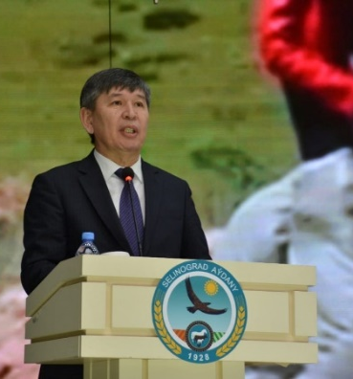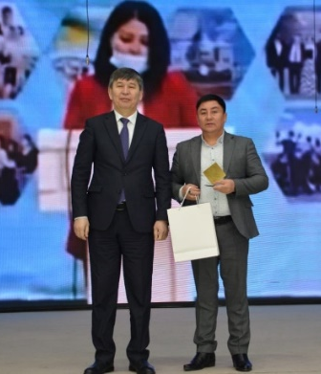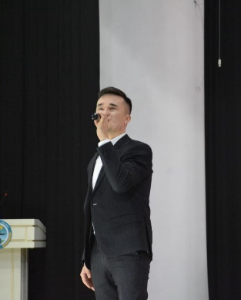
В рамках «Года детей» воспитанники эстрадно-вокального кружка «Дауыс kz» Целиноградского районного Дома культуры под руководством лауреата республиканских и международных конкурсов Бекадила Мектепбергенова приняли участие во II республиканском фестивале искусств «Жан DosStar» «Бір аспанның астында - Под одним небом», прошедший в Астане 3 декабря, выступил на высоком уровне. По итогам конкурса Төрекелді Темірболатов и Инжу Хамидулла заняли 2-е место, Фатима Абзал заняла 3-е место.
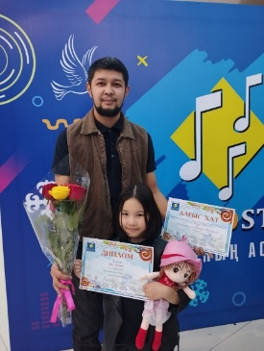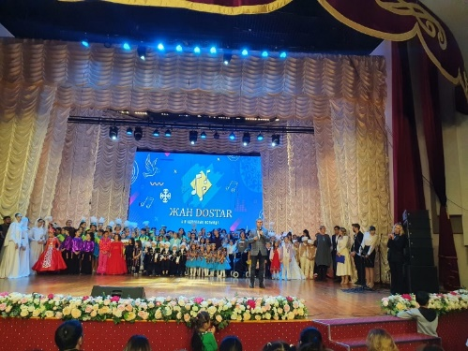

Программный документ «Рухани жаңғыру» - Первый шаг на пути к модернизации общественного сознания - это сохранение своей культуры, собственного национально генетического кода, преданность традициям своего народа.
Одним из направлений модернизации общественного сознания является работа по формированию чувства патриотизма. Патриотизм начинается с любви к своей земле, к своему аулу, городу, с малой родины, поэтому в рамках подпрограмме «Рухани қазына» создан проект «Есиль-Нура толқындары», работа которого ведется по четырем направлениям: «Қазна» - создание фольклорных ансамблей на селе, «Туған жер» - привлечение спонсоров на реконструкцию и ремонт объектов культуры на местах. Распрорстранение передового опыта заслуженных деятелей культуры района; Ахметжанова С., Жумашева А., Гроза В., Тазабеков Б. и др. Направление «Жаңа есім» это еще одна возможность воспитания новых имен, молодых, креативных, творческих инсполнителей. Т.к. казакстанцы – динамичная и молодая нация: каждый второй житель республики моложе 30 лет. С уровнем развития казахстанской молодежи, ее интеграцией в обществе связано будущее Казакстана, основы которого закладываются в настоящем. Привлечение молодых исполнителей в села района по государственной программе «С дипломом в село» позволит поднять уровень села, а также благодаря участию молодых вокалистов в республиканских и международных конкурсах позволит создать собственные национальные бренды.
В рамках реализации программных пунктов, обозначенных в статье Главы Государства «Рухани жангыру» во всех культурных объектах района оформлены тематические стенды «Туған жерім, туғырым – Целиноград» и выставки.
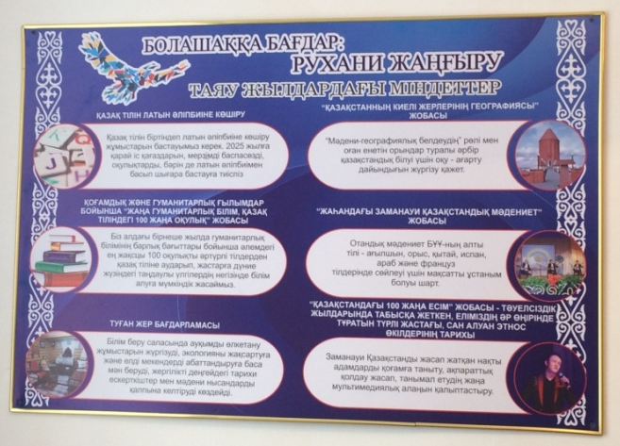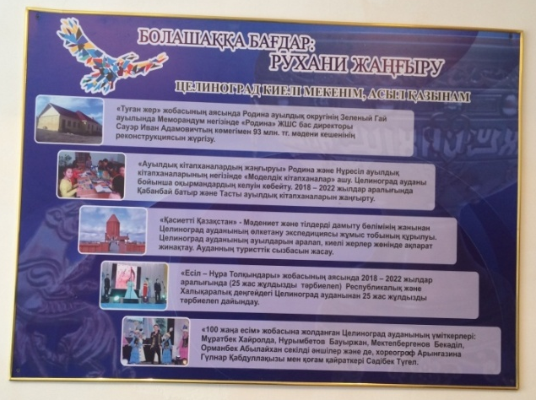
Стенды в Отделе культуры, развития языков, физической культуры и спорта
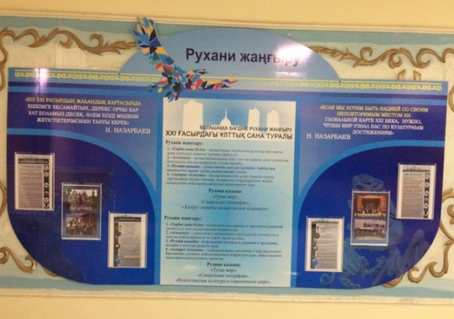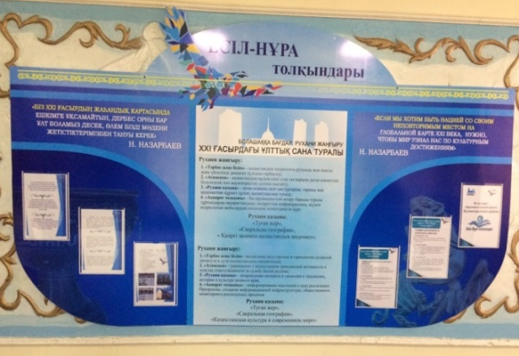
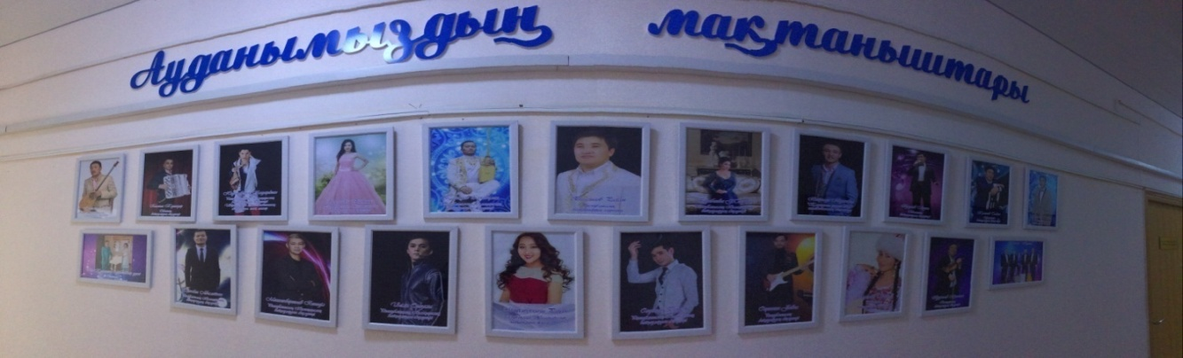

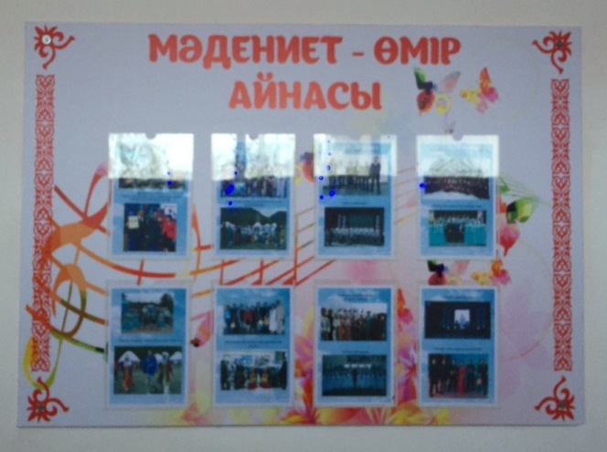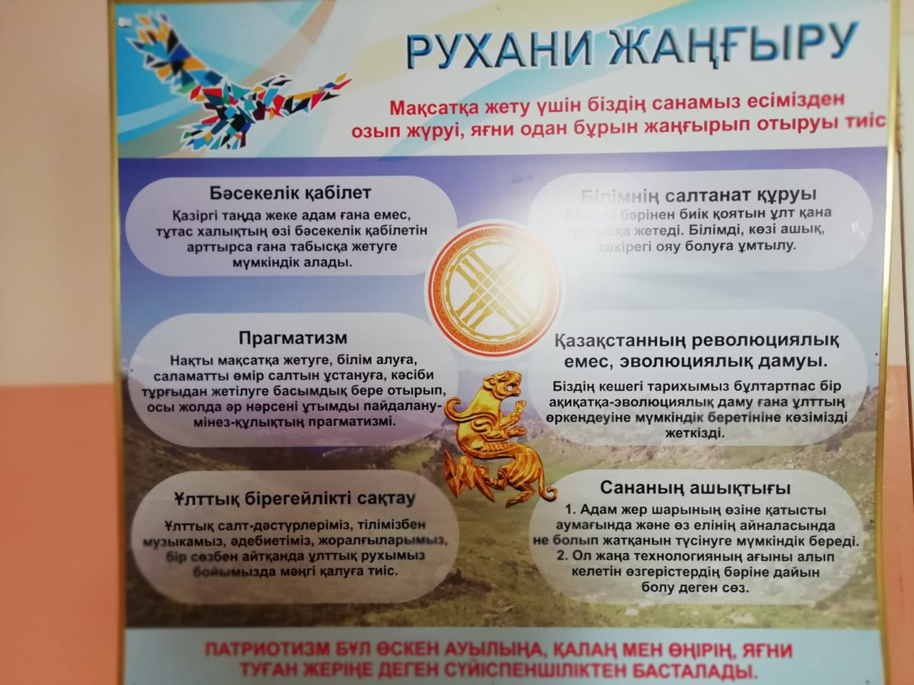
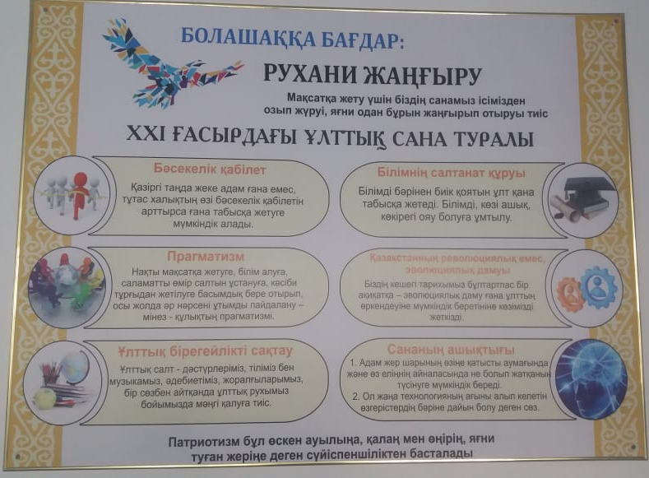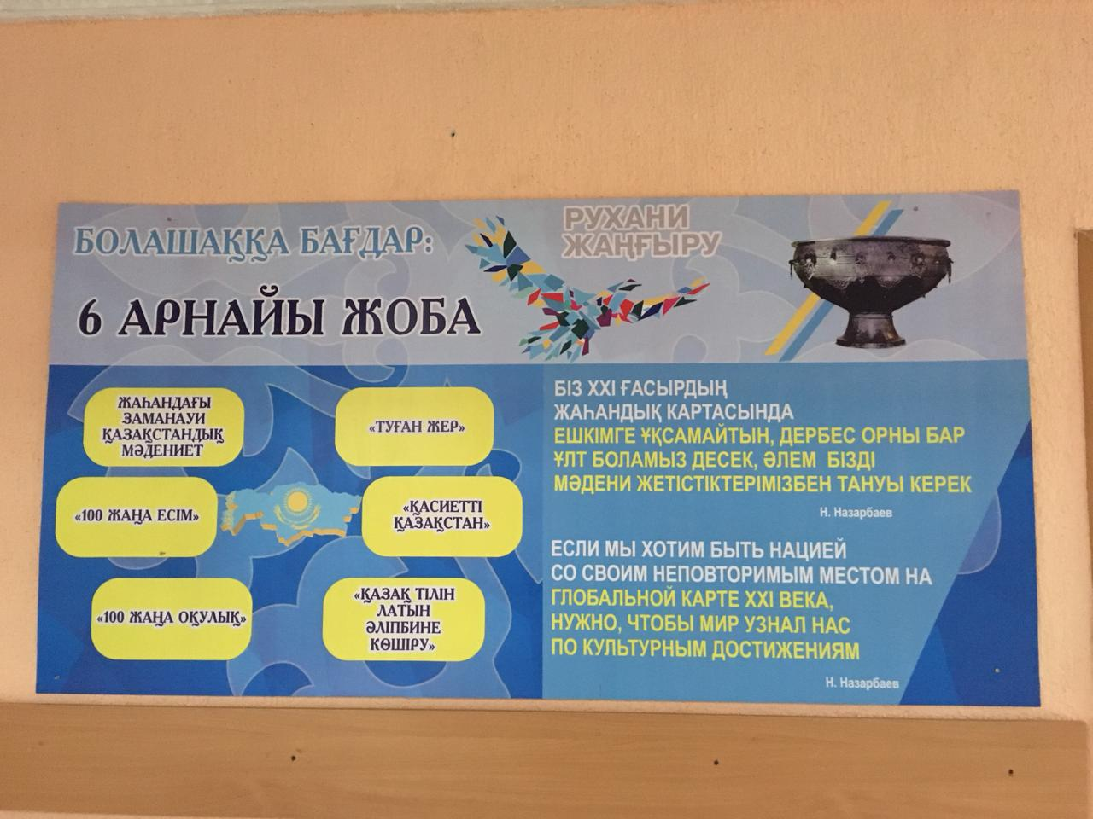
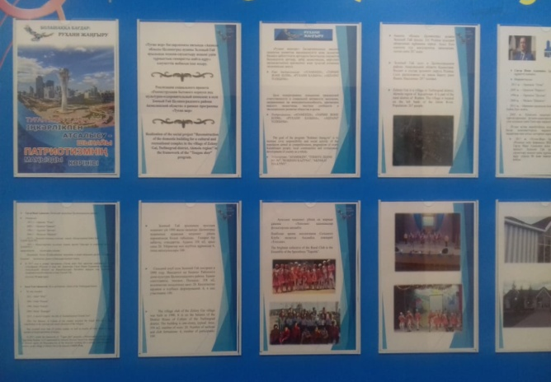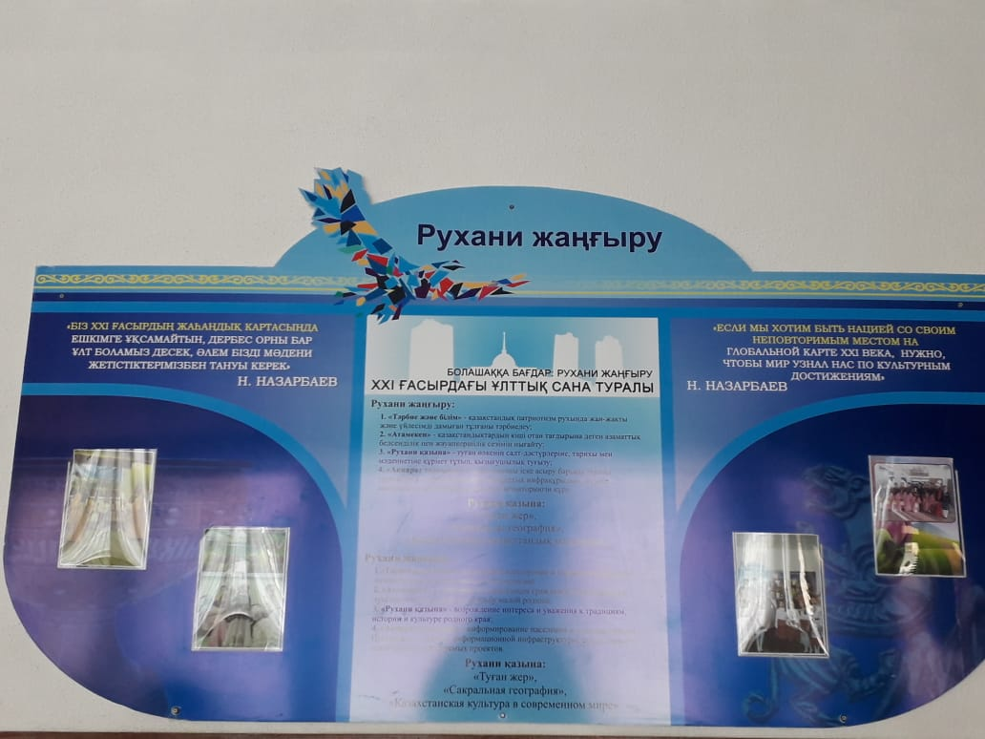

Программа "Рухани жанғыру" программная статья Первого Президента РК ориентированная на возрождение духовных ценностей. Целиноградская ЦБС реализует республиканские программы по сакральной географии Казахстана, переходу на латиницу, подпрограммы «Великие имена Великой степи», «Ауыл –ел бесігі», «Генезис тюркского мира»- формированию исторического сознания народа, глубокому изучению нашей национальной истории и культуры.
Именно библиотеки ЦБС уделяют особое внимание подпрограмме «Туған жер» - это знакомство с историей родного края, любви к своей земле, к своему аулу, городу, региону. В библиотеках проводятся книжно-фото-иллюстративные выставки, краеведческие часы, викторины, тематические полки по истории родного края, села
Согласно программы "Рухани жанғыру", ориентированной на возрождение духовных ценностей, Целиноградская ЦБС реализует республиканские подпрограммы «Великие имена Великой степи» - 33 мероприятия, с охватом -678, «Дәстүр мен ғұрып» - 7 мероприятий, сохватом 112, «Туған жер» - 17, с охватом – 1094, «Перевод алфавита казахского языка на латинскую графику»-2, с охватом 19, которые способствуют формированию исторического сознания народа, глубокому изучению нашей национальной истории и культуры.

5.О методической работе
Работникам культуры оказывается методическая помощь в организации работы на местах по различным направлениям клубной деятельности.

Прведены семинары в течение 2022 года:
- «Культурно - досуговая деятельность учреждений культуры»;
- Проведение и подготовка мероприятий в рамках юбилейных дат года
- «Работа с детьми в период каникул, составление комплексных планов»
- Отчет СДК, СК и сельских библиотек о проделанной работе за 2022 года.
- Подготовка портфолио для вновь созданных клубных формирований.
- Работа с молодыми исполнителями в рамках проекта «Есиль-Нура толқындары», помощь в получения подъемных пособий и кредита по программе «С дипломом в село».
- Помощь в подготовке копилки сценариев.
- Помощь при изготовлении стендов по программе «Рухани жағыру», тематических стендов в рамках юбилейных дат года.
- Подготовка коллективов для присвоения звания «Народный, образцовый»
Мастер-классы:
- «Современные и народные танцы», проведен Тлеулиной М. Б.
- «Игра на домбре в составе оркестра», проведен Ахметжановым С. А.
- «Создание домбрового ансамбля», проведен Сабитовым С. С.
- «Вокальные группы, акапельное исполнение», проведен Жумашевым А. Ж.
- «Тематический театрализованный пролог», проведен Абдибаевой Г.
- «Сахна тілі», проведен Нурымбетовым Б.
- «Съемки промо роликов», проведен Шаматовым А. М.
- «Создание контента для соц. сетей», проведен Шаматовым А. М.
- «Сценическое мастерство», проведен Беримжановым Е. и Изенаевой Б.
- «Дәстүрлі ән», проведен Бегасиловым Р.
- «Детские утренники», проведен Усеновой Р. М. и Гаращук А. С.

Ежеквартально осуществляются выезды по СДК и библиотекам района,
в рамках оказания методической помощи, а так же проверки состояния зданий, прилегающей территории, документации.
Всего за 2022 год проведено 89 выездов по 19 объектам культуры Целиноградского района.

6. Существующие проблемы:
Насущной проблемой остается финансирование учреждений культуры, улучшение и обновление материально-технической базы (оргтехника, мебель, муз. инструменты, одежда сцены, сценические костюмы). Не действуют Сары-Адыр, Нура, Приречное, Р. Кошкарбаева.
В СДК с. Жалгызкудук требуется замена котла, насоса и дымтрубы и вынос котла.
Отсутствие очагов культуры в селах с населением более 1000 человек.

7. О работе со спонсорами:
Спонсорскую помощь в организации транспорта для подвоза участников, аренде и установке юрт, организации праздничного стола и питания для участников смотра, украшении центральной площади а. Акмол оказали АО «Агрофирма «Актык», АО «Агрофирма Родина», ОАО «Акмола - Феникс» и другие частные предприниматели и владельцы крестьянских хозяйств.

В проведении мероприятий Аппарат акима Целиноградского района, акиматы сельских и аульных округов, руководители всех самостоятельных отделов и районных структур/ведомств Целиноградского района большую помощь оказали в виде:

- организация массовки;
- предоставление национальной одежды, цветов для декора, стенды;
- организация выставки: фото, прикладное творчество, библиотечная выставка;
- организация людей для дежурства;
- контроль за порядком;
- уборка территории;

- ТОО «Ақ дән» оказали спонсорскую помощь в размере 250,0 тыс. тенге для пошива современных костюмов танцевального коллектива «Әсем-ай» СДК с. Софиевка – 25 шт.
- ТОО «Ақ дән» оказали спонсорскую помощь в размере 240,0 тыс. тенге для пошива казахских костюмов танцевального коллектива «Әсем-ай» СДК с. Софиевка (20 шт.)
- ТОО «Ақ дән» оказали спонсорскую помощь в размере 500,0 тыс. тенге на приобретение музыкального оборудования.
- ТОО «Агрофирма «Родина» оказали спонсорскую помощь в размере 445,0 тыс. на пошив 20 бальных платьев танцевального коллектива «Этуаль» СДК с. Родина.
- ТОО "КазЕвроСтрой" была оказана спонсорская помощь в размере 3 800,0 тыс. тенге, для пошива 12 комплектов летних, 7 комплектов зимних костюмов фольклорного ансамбля «Қазына» в студии Кайроллы Абишева казахстанского бренда одежды Zeken Moda.
- Индивидуальный предприниматель Малгаждарова Аида оказала спонсорскую помощь в размере 90,0 тыс. тенге для ведущих пошито 1 женский комплект, 1 мужской комплект.

8. Отчет по Media работе

Количество просмотров официального сайта учреждения культуры – 2717
Количество публикаций в республиканских/областных/городских/районных СМИ статей о культурно-массовых мероприятиях событийного ряда и юбилейных дат-182
Количество публикаций и онлайн подписчиков в социальных сетях предприятия, учреждения культуры- Фейсбук: подписчики - 4171, публикации – 436
Инстаграм:
Подписчики – 537
Публикации – 328
Количество брифингов, прямых эфиров, интервью на телевидении-3.

- Перспективы развития отрасли и задачи на 2021 год:

Цель и задача отдела культуры и развития языков Целиноградского района, является организация досуга — проведение культурно массовых мероприятий,создания условий для сохранения и развития традиционной народной культуры, народного художественного творчества, организация мероприятий по работе с детьми и молодежью, проведение государственных праздников, чествование выдающихся или отличившихся личностей, осуществление выездных мероприятий. Создаются условия для комфортного пребывания и общения по интересам лиц преклонного возраста и инвалидов. Вариаций может быть множество, но цель и задача одна – способствовать качественному, культурному проведению досуга местного населения. Согласно годового плана запланировано участие в областных, республиканских конкурсах, семинарах, фестивалях
Одной из основных задач на 2023 год ставим проведение мероприятий и успешную реализацию проекта «Ұлы дала Ұландары» в рамках программного документа «Рухани Жаңғыру», а так же проведение торжественных культурно-массовых мероприятий в рамках юбилейных дат года.
Открытие сельских клубов селах Преображенка и Акмечеть.
Начало ремонтных работ в сельском доме культуры Жанаесиль.

